UNIVERSITÉ DE SHERBROOKE

**Application de gestion d'événements scientifiques**

**Document d’analyse - Jalon 4**

Par

Gabriel Drouin, drog3503@usherbrooke.ca

Constant Bastonnais, basc1102@usherbrooke.ca

Nomerth Fohndy Tah, tahn1701@usherbrooke.ca

Haran Mourno Suliman, hars1807@usherbrooke.ca

**Présenté à**

**Mme Sarah Bilodeau**

**Mme Christina Knhaisser**

**Dans le cadre du cours**

**IFT187 - Éléments de bases de données**

**10 décembre 2023**

**Application de gestion d’événement scientifique**

**IFT187 (automne 2023)**

**Table des matières**

**Vision, attentes, besoins et exigences 3**

**Énoncé du problème 3**

Programmation 3

Inscription 3

Logistique 3

**Besoins 4**

**Références 4**

**Sommaire du mandat 5**

**Solution 5**

Modélisation conceptuelle 5

Modélisation logique 5

Usage 5

**Création des schémas 6**

**Modèles de données 6**

**Schéma conceptuel 6**

Énoncés - Énoncé du problème 7

Énoncés - Programmation 8

Énoncés - Inscription 14

Énoncés - Logistique 18

Prédicats du MCD 21

Dictionnaire de données du MCD 22

Cardinalités des associations et héritages du MCD 24

**Schéma relationnel 25**

Algorithme de traduction 26

Création des tables 27

Prédicats des tables 34

**Insertion de données 41**

Insertion des données dictionnaire 41

Insertion des événements, thèmes et activités 42

Insertion des membres du staff 43

Association des membres du staff aux thèmes et aux activités 44

Insertion des membres du public 46

Association des chambres et des absences des conférenciers 46

Association des locaux, des équipes et des traiteurs 47

Association des évaluations 48

**Tables virtuelles et requêtes 49**

**Conclusion 51**

Équipe 6

Gabriel Drouin drog3503@usherbrooke.ca

Constant Bastonnais [basc1102@usherbrooke.ca](mailto:basc1102@usherbrooke.ca)

Nomerth Fohndy Tah tahn1701@usherbrooke.ca

Haran Mourno Suliman [hars1807@usherbrooke.ca](mailto:hars1807@usherbrooke.ca)

—

version 4.0.0a, en date du 2023-12-10

Remise en vue du jalon 4

**Parties prenantes**

Représentant du client : Madame Sarah Bilodeau  
Gestionnaire de projet : Madame Christina Khnaisser  
Analyse principale du projet du fournisseur : Gabriel Drouin  
Membre de l’équipe du fournisseur : G. Drouin, C. Bastonnais, N.F. Tah, H.M. Suliman

# Vision, attentes, besoins et exigences

## Énoncé du problème

Notre équipe a reçu le mandat de développer une application de gestion d’événements scientifiques pour un groupe de recherche organisant des événements scientifiques à durées variables ayant pour but de permettre à la communauté étudiante de s’initier à la recherche ou approfondir divers sujets. La gestion d’évènements scientifiques nécessite le recueil de beaucoup d’informations sur la programmation et la logistique des activités. L’organisation d’un tel événement implique la coordination entre plusieurs personnes pendant plusieurs semaines. Une application est nécessaire pour permettre la saisie de données et le partage d’informations entre plusieurs personnes sur divers évènements. Dans une première phase, une base de données relationnelle sera développée.

### Programmation

Le comité scientifique décide de la période et des thèmes scientifiques qui seront abordés durant l’évènement. Un thème est formé de plusieurs activités sur un même sujet. Un thème est sous la responsabilité d’une personne du comité scientifique. Le responsable scientifique s’occupe du choix des conférencier(ières)) et de l’ordre des activités. Une activité peut être une présentation d’une courte durée (de 15 à 60 minutes), un atelier de longue durée (de 90 à 190 minutes), une évaluation de 120 minutes, un travail d’équipe de durée variable (de 60 à 90 minutes). Une activité peut être animée par une ou plusieurs conférenciers(ières). De plus, une pause-café de 30 minutes aux deux heures, une pause dîner d’une heure et demie de 12h30 à 14h00 et des activités sociales à partir de 18h00 sont programmées.

### Inscription

Une fois le programme établi, les inscriptions seront ouvertes pour une période limitée jusqu’à 2 semaines avant l’évènement. À l’inscription, la personne participante doit fournir les informations suivantes : nom, prénom, courriel, dernier diplôme (baccalauréat, maîtrise, doctorat), occupation courante dans une organisation, type d’inscription (étudiant, professionnel), préférence alimentaire (viande avec poisson, viande sans poisson, végétarien, végan ou aucune préférence) et les intolérances alimentaires (allergies). Les conférenciers(ières) doivent eux aussi fournir les informations suivantes : date d’arrivée et date de départ (pour les réservations d’hôtel), préférence alimentaire et les intolérances alimentaires.

### Logistique

À la fin de la période des inscriptions, le comité organisateur réserve des salles appropriées pour les conférences, réserve les chambres d’hôtel pour les conférencier(ières) et commande de la nourriture auprès des traiteurs. Toutes ses tâches s’effectuent par courriel ou par téléphone. Cependant, l’application doit permettre de gérer (saisir, modifier et visualiser) les informations suivantes :

* l’endroit où se déroulent les activités.
* le nombre de nuits par personne, pour les conférencier(ières) selon la période de participation spécifiée.
* le nombre de repas du traiteur selon les préférences et les allergies des personnes.

## Besoins

Voici des exemples de requêtes et de manipulations intervenant dans la gestion des évènements :

* Combien y a-t-il de personnes inscrites à un évènement ?
* Combien y a-t-il de conférenciers(ières) à un évènement ?
* Quels sont les endroits où se déroulent les ateliers d’un évènement ?
* Quels sont les endroits où se déroulent les pauses d’un évènement ?
* Combien de nuits d’hôtel faut-il réserver pour chaque conférencier(ière) pour tous les évènements ?
* Combien de nombres de repas faut-il commander par personne selon les préférences et les allergies des personnes pour tous les évènements ?
* Calculer le programme détaillé d’un évènement : le thème, les activités, les périodes, les conférenciers(ières) et l’endroit.
* Calculer la commande des traiteurs d’un évènement : le traiteur, le nombre de repas par préférence, les dates de livraisons.

## Références

Ressources pédagogiques : <https://github.com/OpenLHS/EINS2023>

Site web officiel de EINS 2023 : <https://eins.griis.ca>

Site web officiel de EINS 2023 (pour l’inscription!) : <https://event.fourwaves.com/fr/eins/pages>

Site web officiel de FOIS 2023 : <https://fois2023.griis.ca>

# 

# Sommaire du mandat

## Solution

Dans le cadre du projet KAO, notre équipe a entrepris la création d’une base de données relationnelle servant à acquérir, traiter, accéder et contrôler l’ensemble des données d’une application de gestion d'événements scientifiques. À l’aide de l’énoncé du problème décrit ci-haut, nous avons effectué une analyse des attentes, des besoins et des exigences du projet en vue de la modélisation des données du problème.

### Modélisation conceptuelle

Ensuite, nous avons effectué une modélisation conceptuelle de ces données (MCD) sous forme d’un schéma conceptuel entité-association à l’aide du logiciel à source ouvert Mocodo[1], lequel utilise la notation Merise, une méthode de d’analyse et de conception de projets informatiques développé en France au courant des années 70[2]. Cette modélisation conceptuelle des données comprend la définition des entités et des associations sous forme de prédicats comprenant des attributs, la définition de ces attributs à l’intérieur d’un dictionnaire de données et la définition des contraintes de notre schématisation.

### Modélisation logique

Une fois notre modélisation des données complétée, nous avons entamé la modélisation logique des données (MLD) sous forme d’un modèle relationnel SQL compatible avec le système de gestion de base de données relationnel (SGBDR) PostgreSQL v16. Lors de la programmation de ce modèle relationnel, nous avons considéré judicieusement les limitations des algorithmes de traduction du MCD en MLD, considérant que notre schéma conceptuel a été conçu en vue d’être accessible à la fois aux analystes informatiques et aux analystes métiers, plutôt qu’être optimisé en vue de sa traduction algorithmique en MLD. En ce sens, nous avons développé un MLD qui correspond à la fois aux besoins des analystes métiers, des utilisateurs via l’usage d’interfaces personnes-machine, et qui garantie l’exactitude, la cohérence, l’intégrité, la fiabilité, la robustesse, la performance et l’évolutivité de notre base de données.

### Usage

Afin d’assurer l’ensemble des besoins des pratiques prenantes et le respect des meilleures pratiques de modélisation logique, nous avons d’abord procédé à la normalisation de notre MLD, puis programmé un ensemble d’assertion afin de contraindre l’usage de la base de données, de sorte que tout utilisateur puisse respecter les meilleures pratiques d’acquisition, de stockage, de traitement, d’accès, de contrôle, de traçabilité et de disponibilité des données, permettant au système de demeurer périn, selon les besoins éventuels de cette base de données. Finalement, afin d'interagir avec la base de données, un ensemble de procédures, de vues et de requêtes ont été créés, lesquelles correspondent à l’ensemble des besoins demandés dans l’énoncé du problème et plus encore.

# Création des schémas

## Modèles de données

Notre analyse a conduit à l’élaboration du schéma conceptuel présenté ci-après. Nous l’expliquerons sous forme d’étapes progressives expliquant le choix de modélisation, prenant en compte de la flexibilité et des contraintes de ces choix, expliqués d’abord tout au long des étapes, puis résumés à la fin du sous-chapitre. Il s’agit d’un schéma conceptuel utilisant la notation Merise, créé à l’aide du logiciel en ligne Mocodo.

Ce schéma conceptuel est ensuite traduit en schéma relationnelle, lequel est représenté à l’aide du logiciel de gestion de base de données DataGrip.[3] Nous expliquerons également sous forme d’étapes comment nous avons effectué la traduction de notre MCD vers notre MLD et quels sont les défauts des algorithmes de traduction que nous avons dû considérer lors de la normalisation de notre schéma relationnel.

## Schéma conceptuel

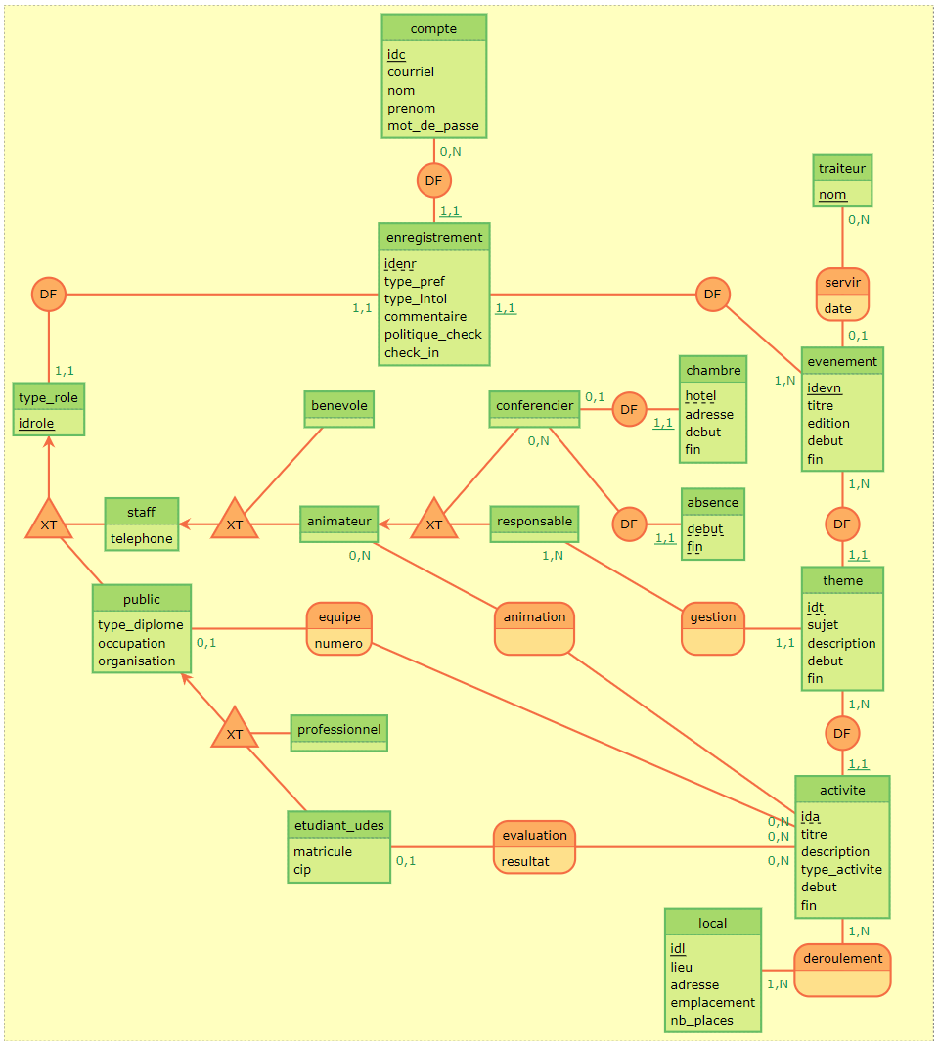

### Énoncés - Énoncé du problème

Énoncé complet

« Un groupe de recherche **organise** des événements scientifiques à durées variables pour permettre à la communauté étudiante de **s’initier** à la recherche ou approfondir divers sujets. La gestion d’évènements scientifiques nécessite le recueil de beaucoup d’informations sur la programmation et la logistique des activités. L’organisation d’un tel événement implique la coordination entre plusieurs personnes pendant plusieurs semaines. Une application est nécessaire pour permettre la saisie de données et le partage d’informations entre plusieurs personnes sur divers évènements. Dans une première phase, une base de données relationnelle sera développée. »

De prime abord, cet énoncé nous permet de contextualiser les différentes parties prenantes impliquées. On sait qu’il y a

* Un groupe de recherche organisant des événements
* Des étudiants participants à ces événements

Quant aux événements, on sait que:

* Ils sont de durées variables
* Ils contiennent des activités
* Ils sont organisés par plusieurs personnes (du groupe de recherche)

Finalement, quant aux activités, on sait que:

* Des informations doivent être recueillis quant à la programmation et la logistique

Faisons un premier schéma conceptuel préliminaire à partir de ces informations:

*Figure 1.1 -* [*Code Mocodo*](https://pastebin.com/raw/t6YXAL0M)

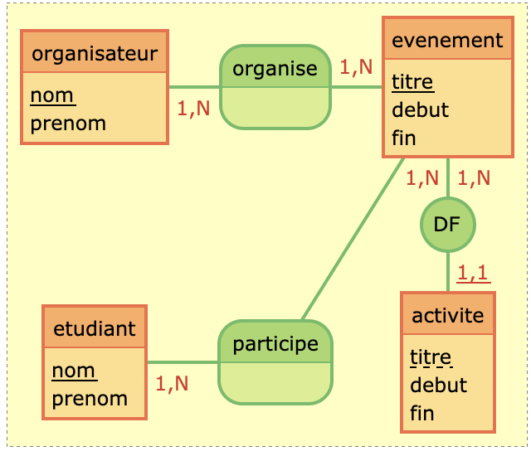

Établissons quelques prédicats. Ici, nous avons un organisateur identifié par le nom « nom » et par le prénom « prénom » qui organise un ou plusieurs événements (tel que décrit par la cardinalité 1,N). Cet événement peut être organisé par un ou plusieurs organisateurs (tel que décrit par la cardinalité 1,N).

Ensuite, nous avons un étudiant identifié par le nom « nom » et par le prénom « prénom » qui participe à un ou plusieurs événements (tel que décrit par la cardinalité 1,N). Cet événement peut recevoir un ou plusieurs participants (tel que décrit par la cardinalité 1,N).



NB: En théorie, il est possible de dire qu’un étudiant qui participe à un événement participe également à ses activités. Toutefois, dans le cadre de la saisie de données devant être intégrées à une base de données, on suppose qu’un étudiant ne participant pas à une activité n’influence pas le déroulement de cette activité. Nous n’avons donc besoin d’associer la participation de l’étudiant qu’à l’événement, car cette information seule est suffisante.

Cette présomption sera nuancée un peu plus tard, puisque nous verrons qu’il existe différents types de participations pouvant influencer le déroulement d’une activité. Il en va de même quant à la logistique des activités, qui est considéré comme faisant partie de l’organisation de l’événement. Cette présomption sera également nuancée un peu plus tard, puisque les organisateurs organisent bel et bien les événements, mais certain(e)s s’occupent de certaines activités précises de ces événements.

De plus, nous avons l’événement identifié par le titre « titre », débutant à la date et heure « debut » et se terminant à la date et heure « fin ».

Finalement, nous avons une activité identifiée par le titre « titre », débutant à la date et heure « debut » et se terminant à la date et heure « fin ». L’activité doit faire partie d’un événement et ne peut faire partie que de cet événement (tel que décrit par la cardinalité 1,N), ce qui en fait une association déterminante, puisque l’existence de l’activité dépend de l’existence d’un événement lui étant rattaché, tandis que l’événement peut contenir une ou plusieurs activités (tel que décrit par la cardinalité 1,N).

### Énoncés - Programmation

Énoncé complet

« Le comité scientifique décide de la période et des thèmes scientifiques qui seront abordés durant l’évènement. Un thème est **formé** de plusieurs activités sur un même sujet. Un thème est sous la **responsabilité** d’une personne du comité scientifique. Le responsable scientifique s’occupe du choix des conférencier(ières) et de l’ordre des activités. Une activité peut être une présentation d’une courte durée (de 15 à 60 minutes), un atelier de longue durée (de 90 à 190 minutes), une évaluation de 120 minutes, un travail d’équipe de durée variable (de 60 à 90 minutes). Une activité peut être **animée** par une ou plusieurs conférenciers(ières). De plus, une pause-café de 30 minutes aux deux heures, une pause dîner d’une heure et demie de 12h30 à 14h00 et des activités sociales à partir de 18h00 sont programmées. »

Cet énoncé nous permet de comprendre que :

* Il existe des thèmes faisant parties des événements
* Les activités font parties des thèmes
* Un thème est sous la responsabilité d’un organisateur (d’un responsable)
* Il existe des conférenciers participants aux événements
* Il existe des activités qui sont animés par une ou plusieurs conférenciers(ières)
* Les activités sont différenciées par leur durée

Faisons un second schéma à partir de ces informations:

*Figure 1.2 -* [*Code Mocodo*](https://pastebin.com/raw/71cxPq8m)

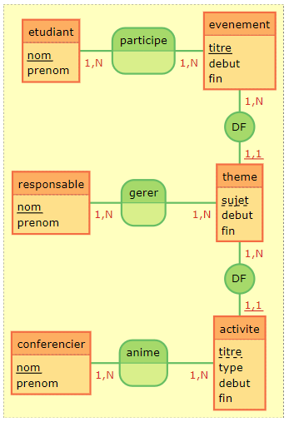

Quoique cette représentation des informations décrites ci-haut peut sembler juste, elle comporte quelques problèmes.

1. Un conférencier peut bel et bien animer une ou plusieurs activités, mais n’est-il pas participant à l’événement également?
2. Un organisateur n’est-il pas aussi participant de l’événement?
3. Un organisateur ne peut-il pas animer une activité?
4. Les différents types de participants à un événement ne partagent-ils pas des attributs communs?

Afin d’adresser ces problèmes, nous ferons comme dans le cas de l’entité « activite» et nous regrouperons les différents types de personnes sous une même entité. Toutefois, il est à considérer que, malgré les attributs communs de chacun des participants, leur type de participation viendra influencer quelles associations ils auront quant aux événements, aux thèmes et aux activités.

Également, dans le cadre de notre schématisation, nous supposerons que chacun des participants d’un événement, peu importe leur type (etudiant, responsable ou conférencier) participent aux événements.  
  
Ainsi, faisons un premier schéma regroupant les différents types de personnes:

*Figure 1.3* *-* [*Code Mocodo*](https://pastebin.com/raw/FxTiAJEv)

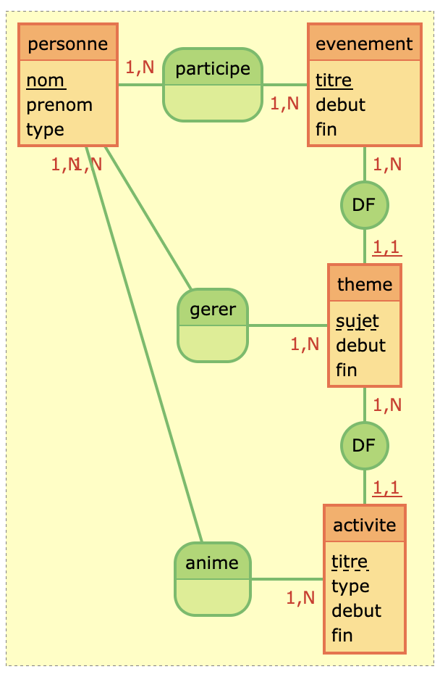

Puis, faisons une distinction entre chacun de ces types de personnes et leurs différents types d’implications quant aux événements, aux thèmes et aux activités:

*Figure 1.4 -* [*Code Mocodo*](https://pastebin.com/raw/VpdsR815)

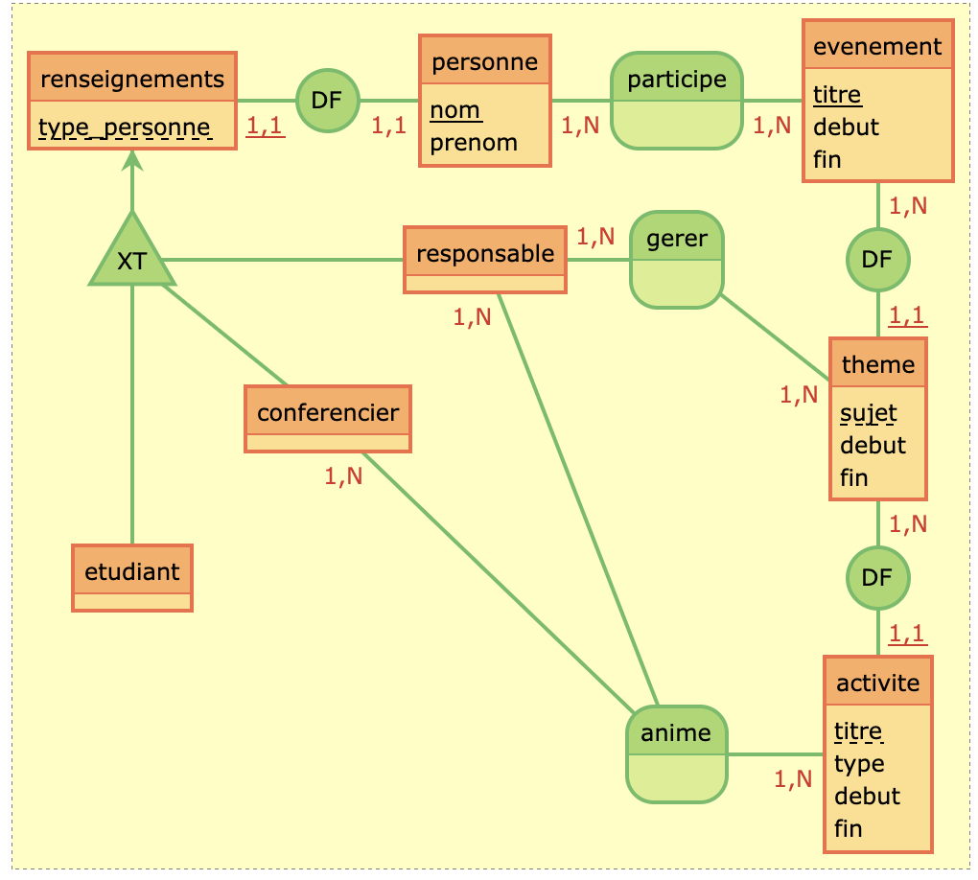

Avant d’expliquer cette dernière figure, il faut corriger une dernière erreur. Remarquons que l’association   
« anime » est liée à la fois aux entités « conferencier », « responsable » et « activite ». Cette représentation est inadéquate, puisque cela implique que le conférencier peut animer le responsable, et vice versa, ce qui ne fait pas de sens. Plutôt, nous créerons une nouvelle entité mettant en commun le fait que tous deux des conférenciers et des responsables peuvent animer une activité:

*Figure 1.5* *-* [*Code Mocodo*](https://pastebin.com/raw/ycCSTXNW)

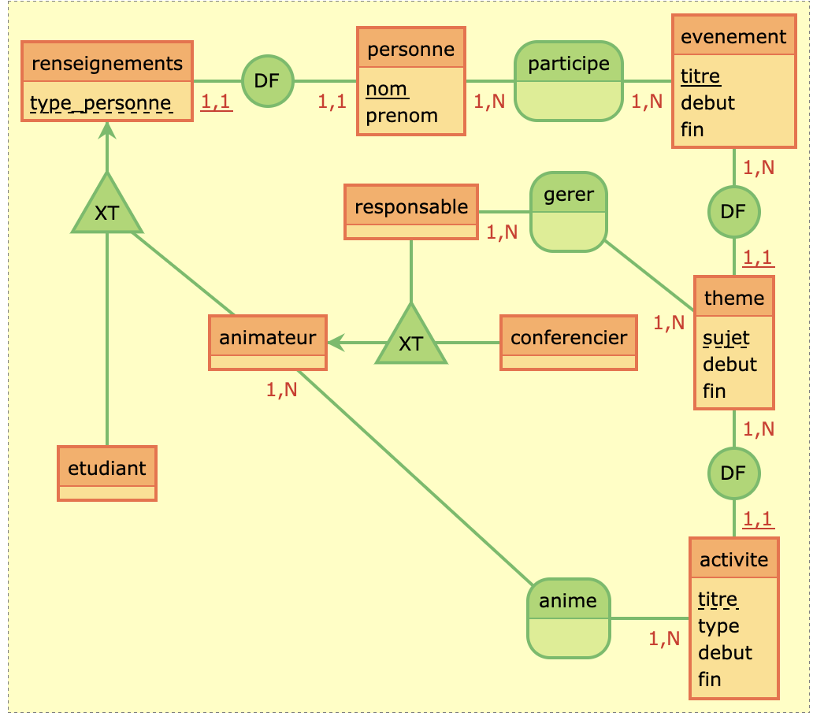



NB: Quoiqu’il n’est pas mentionné explicitement dans l’énoncé qu’un responsable peut animer une activité, nous savons qu’il s’agit d’une possibilité qui doit être prise en compte, grâce aux indications supplémentaires obtenues auprès de la gestionnaire de projet.

Expliquons désormais notre nouveau schéma:

* Il existe des thèmes faisant parties des événements
* Les activités font parties des thèmes

À la partie droite du schéma, on peut bel et bien observer les associations déterminantes entre les événements et les thèmes, puis les thèmes avec les activités, et ayant chacun leurs propres périodes. Soit leurs prédicats:

* L’événement identifié par le titre « titre » débute à la date et heure « debut » et se termine la date et heure « fin ».
* Le thème identifié par le sujet « sujet » débute à la date et heure « debut » et se termine la date et heure « fin ».
* L’activité identifiée par le titre « titre » est de type « type», débute à la date et heure « debut » et se termine la date et heure « fin ».

Ensuite:

* Un thème est sous la responsabilité d’un organisateur (d’un responsable)

Tel que décrit par l’association « gerer », un responsable gère un thème. Toutefois, on peut observer que selon l’information donnée par l’énoncé, notre cardinalité est incorrecte : « Un thème est sous la responsabilité d’une personne du comité scientifique ». Ainsi, le thème est sous la responsabilité d’une seule personne seulement, et non pas une ou plusieurs personnes. Nous effectuerons ce changement avant de passer aux énoncés de la section « Inscription ».

Passons aux prochains éléments ajoutés au schéma:

* Il existe des conférenciers participants aux événements
* Il existe des activités qui sont animés par une ou plusieurs conférenciers(ières)

L’entité conférencier a été ajoutée au schéma et cette entité est un type d’animateur. L’entité animateur, elle, est rattachée à l’association « anime ». Ici également, nous avons quelques erreurs quant à nos cardinalités. Puisque les conférenciers animent des activités, mais que les responsables peuvent animer aucune ou plusieurs activités, ce changement devra se refléter dans la cardinalité de l’entité animateur. Également, on sait que certaines activités ont des animateurs, mais que certaines autres activités n’en n’ont pas, telles que les pauses-cafés.

Finalement:

* Les activités sont différenciées par leur durée

L’ajout de l’attribut « type » à l’entité « activite » permet de différencier ces différents types d’activités.

En plus de corriger nos cardinalités, considérons que l’énoncé mentionne aussi qu’il peut y avoir comme types d’activités:

* Des évaluations
* Des travaux d’équipe

Ainsi, les étudiants peuvent être membres d’une équipe lors d’une activité et peuvent être évalués lors d’une évaluation. Reflétons tous ces changements dans ce nouveau schéma:

*Figure 1.6 -* [*Code Mocodo*](https://pastebin.com/raw/BSLwa6Xa)

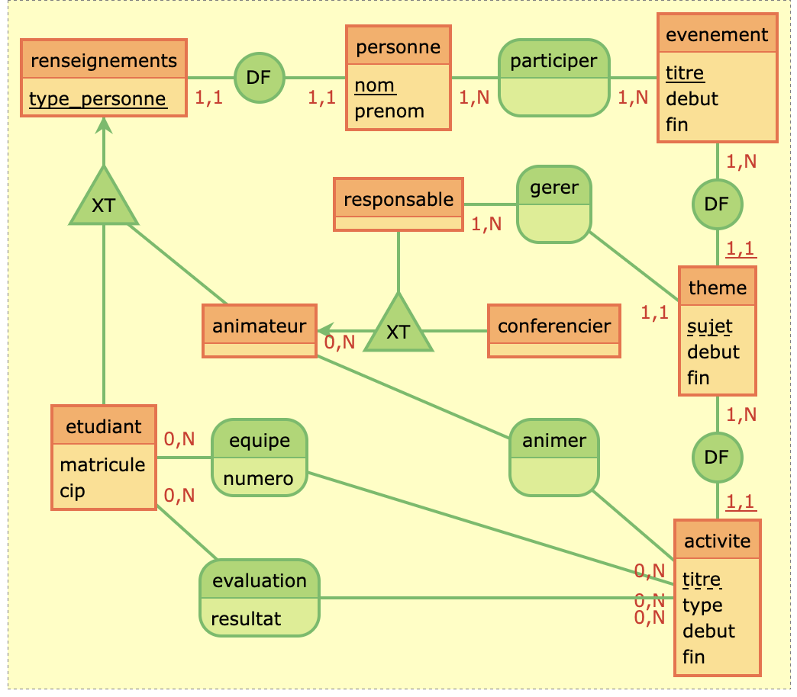



NB: Quoiqu’il n’est pas mentionné explicitement dans l’énoncé qu’un étudiant doit fournir son matricule et son cip pour être évalué, nous savons que ces informations sont nécessaires, grâce aux indications supplémentaires obtenues auprès de la gestionnaire de projet. C’est grâce à ces informations que l’on sait que le résultat d’une évaluation est rattaché à quel étudiant.

À remarquer également qu’il n’y a pas plus d’entité faible avec l’association déterminante de l’entité « renseignement », puisqu’il s’agit d’un entité qui, d’une part, contient un attribut unique qui pourrait faire partie de l’entité personne, mais qui est représenté de manière externe sur notre schéma afin de clarifier que les différents renseignements et le rôle d’une personne dépend de son type, et d’autre part, considérant que l’héritage des attributs résultant des associations déterminantes avec entités faibles ne doit pas être dédoublé à partir des associations à la gauche et à la droite de l’entité « personne ».

Par ailleurs, la notation « XT » qui est présente à deux reprises sur notre schéma conceptuel n’a toujours pas été expliquée. Il s’agit d’une dérivation disjointe totale, qui indique que:

* Les animateurs sont soit des responsables ou des conférenciers
* Les renseignements d’un type de personne sont soit pour les étudiants ou pour les animateurs

À partir de ce schéma, nous pouvons rédiger l’ensemble des prédicats suivants:

* L’étudiant identifié par le nom « nom », par le prénom « prenom », le matricule « matricule » et le cip « cip » participe à l’événement « evenement ».
* Le responsable identifié par le nom « nom » et par le prénom « prenom » participe à l’événement « evenement ».
* Le conférencier identifié par le nom « nom » et par le prénom « prenom » participe à l’événement « evenement ».
* L’événement identifié par le titre « titre » débute à la date et heure « debut » et se termine la date et heure « fin ».
* Le thème identifié par le sujet « sujet » débute à la date et heure « debut » et se termine la date et heure « fin ».
* L’activité identifiée par le titre « titre » est de type « type», débute à la date et heure « debut » et se termine la date et heure « fin ».

Il peut sembler étrange de n’avoir que six prédicats, mais beaucoup plus d’entités et d’associations sur notre schéma. Il faut considérer que, par exemple, un étudiant peut être membre ou non d’une équipe, un animateur peut animer ou non une activité, qu’un responsable peut gérer une ou plusieurs thèmes.

Ainsi, les prédicats pour les types de personnes sont complets, toutefois les associations qui se créent entre les thèmes et les activités par rapport aux types de personnes, eux, devraient être beaucoup plus complexes, et effectivement, c’est une chose qui sera considéré lors de nos prédicats finaux qui nous serviront lors de la création de notre modèle logique des données.

Pour le moment, procédons avec les énoncés quant aux inscriptions.

### 

### Énoncés - Inscription

Énoncé complet

« Une fois le programme établi, les inscriptions seront ouvertes pour une période limitée jusqu’à 2 semaines avant l'événement. À l’inscription, la personne participante doit fournir les informations suivantes : nom, prénom, courriel, dernier diplôme (baccalauréat, maîtrise, doctorat), occupation courante dans une organisation, type d’inscription (étudiant, professionnel), préférence alimentaire (viande avec poisson, viande sans poisson, végétarien, végan ou aucune préférence) et les intolérances alimentaires (allergies). Les conférenciers(ières) doivent eux aussi fournir les informations suivantes : date d’arrivée et date de départ (pour les réservations d’hôtel), préférence alimentaire et les intolérances alimentaires. »

Cet énoncé contient un lot d’informations supplémentaires qui viendra changer considérablement notre schéma. Considérons les éléments suivants:

* La notion d’inscription (enregistrement) à un événement.
* L’ajout des professionnels comme type de participant aux événements.
* Les renseignements supplémentaires rattachés à chaque type de personne.
* Les réservations d’hôtel devant être prises en compte pour les conférenciers.

Prenons pour acquis que chaque personne étant partie prenante d’un événement doit s’enregistrer à cet événement. Prenons également pour acquis que dans un contexte de base de données relationnel servant dans le cadre d’une application, les personnes s’enregistrant aux événements doivent se créer un compte sur la plateforme hébergeant l’application. Les personnes ont donc un compte, lequel est associé à un nom, prénom et courriel, qui peut avoir différents enregistrements à des événements, et qu’un enregistrement est associé à un seul événement. Reflétons ces changements sur notre schéma:

Figure 1.7 - [Code Mocodo](https://pastebin.com/raw/Xf8FcMWD)

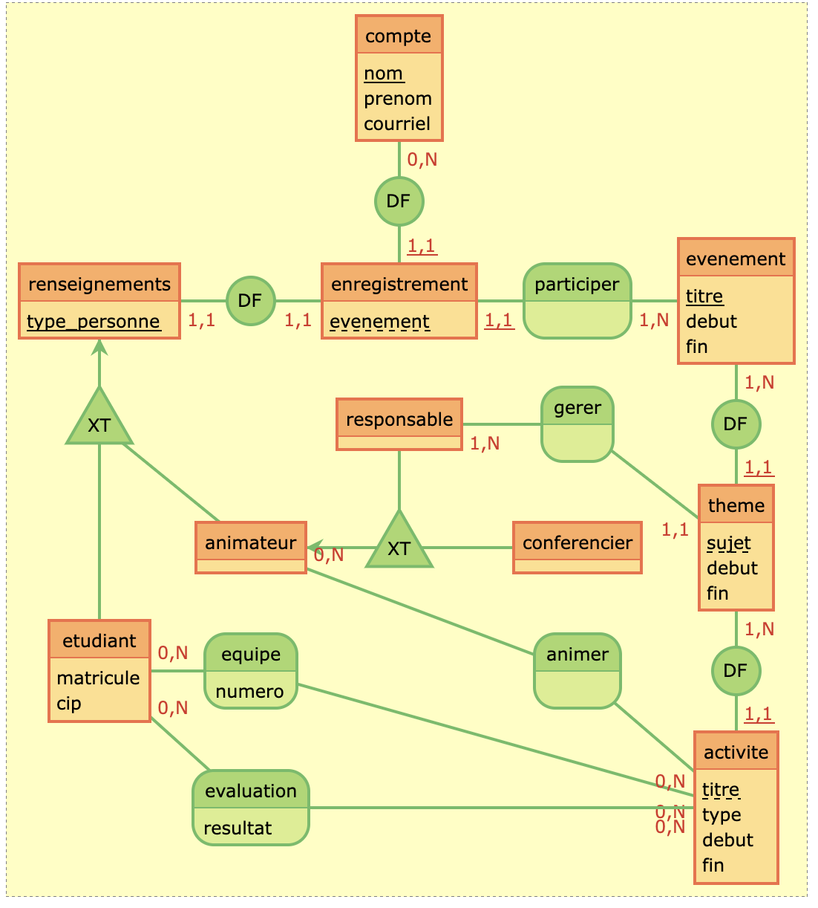

À ce stade-ci, il est important d’introduire la notion d’identifiant afin de différencier les différents comptes, enregistrements, événements, thèmes et activités, outre leurs noms, titres et sujets ayant été leur attribut clé jusqu’à présent.

Avant de refléter ce changement, considérons également que le compte d’une application doit être accessible à l’aide d’un mot de passe. De plus, quant aux renseignements sur les préférences alimentaires et les intolérances alimentaires, ces informations sont requises peu importe le type de personne ayant un renseignement, puisque chaque partie prenante à un événement doit manger.

Soit le nouveau schéma suivant:

Figure 1.8 - [Code Mocodo](https://pastebin.com/raw/CsWrsjth)

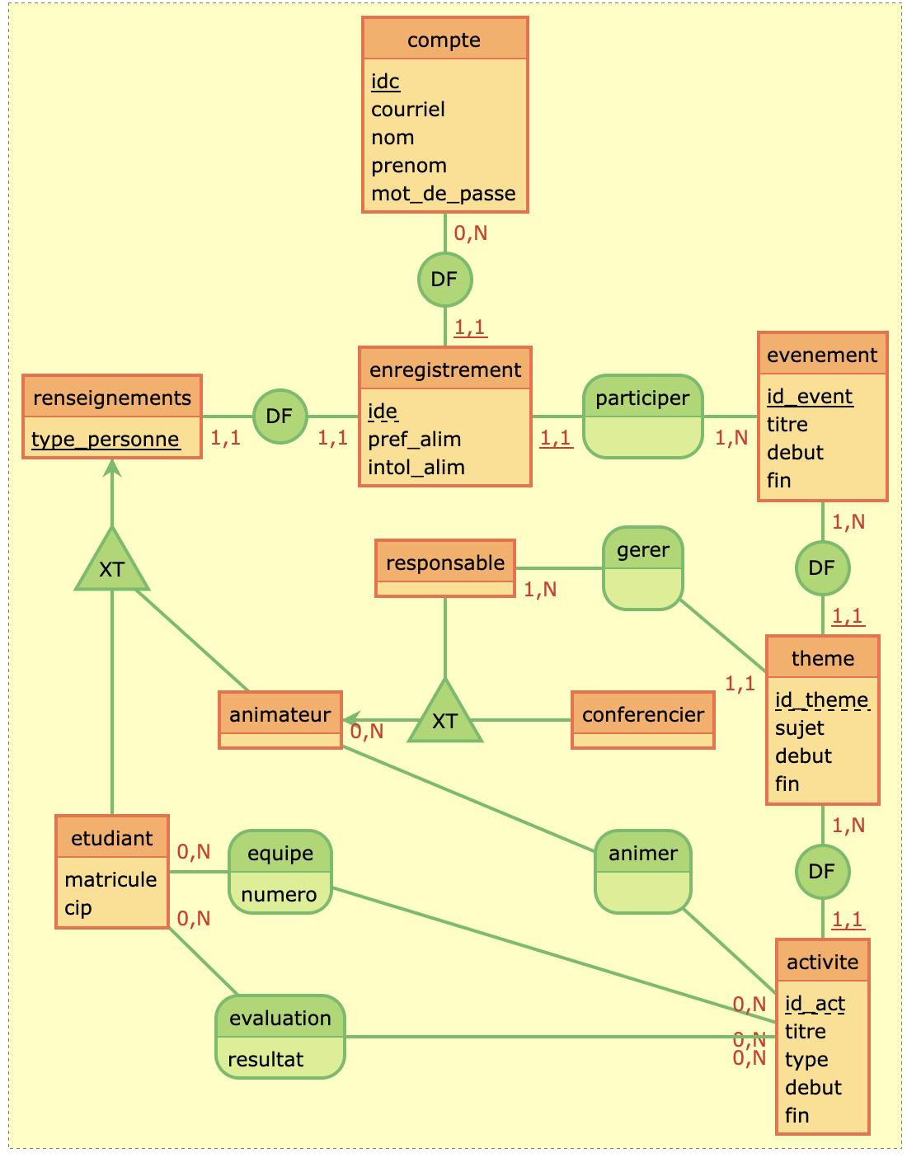

Notre schéma doit à présent refléter l’ajout des professionnels comme personne participante. Les étudiants et les professionnels, lors de leur inscription, doivent fournir certains renseignements communs. On peut regrouper ces attributs sous une entité commune que nous appellerons « public ». Soit le schéma suivant:

## 

## 

*Figure 1.9 -* [*Code Mocodo*](https://pastebin.com/raw/GxB3gJiQ)

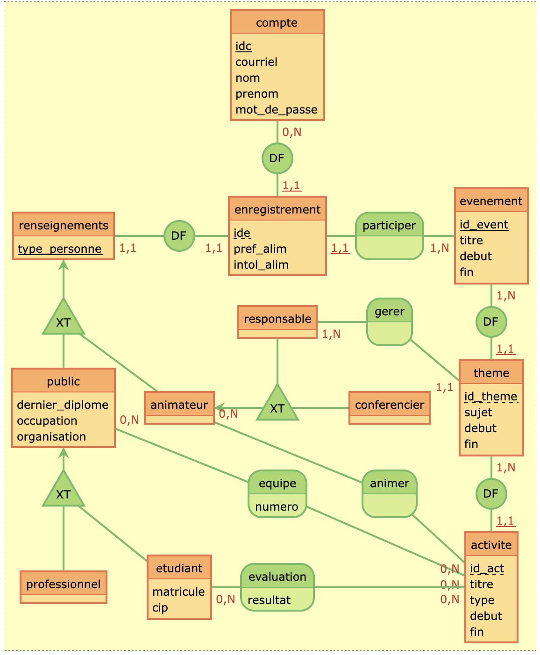

Finalement, nous devons prendre en compte de la date d’arrivée et de la date de départ des conférenciers pour leurs réservations d’hôtel. Avant d’intégrer ces concepts à notre schéma, considérons également ceci:

* Les conférenciers résidant à proximité de l’événement n’ont pas besoin de chambre d’hôtel
* Puisqu’il faut tout de même prendre compte de la date d’arrivée et de départ des conférenciers, on sait que ceux-ci peuvent être absents d’une partie de l’événement.

Ainsi, la possibilité qu’un conférencier n’ait pas de chambre sera considéré dans nos cardinalités. Nous ferons également une distinction entre le début et la fin d’une réservation d’hôtel ainsi que la possibilité d’une ou de plusieurs d’absences d’un conférencier à un événement. Considérons le scénario suivant:

* Un événement dure 5 jours. Un conférencier international anime lors du jour 2 et 4. Celui-ci aura donc une réservation d’hôtel de la soirée du jour 1 jusqu’au matin du jour 4. Celui-ci décide de faire du tourisme le jour 3. On doit donc considérer son absence le jour 3.

Ces informations seront prises en compte dans notre schéma à l’aide d’une entité chambre et d’une entité absence:

*Figure 1.10 -* [*Code Mocodo*](https://pastebin.com/raw/rYDC7sRy)

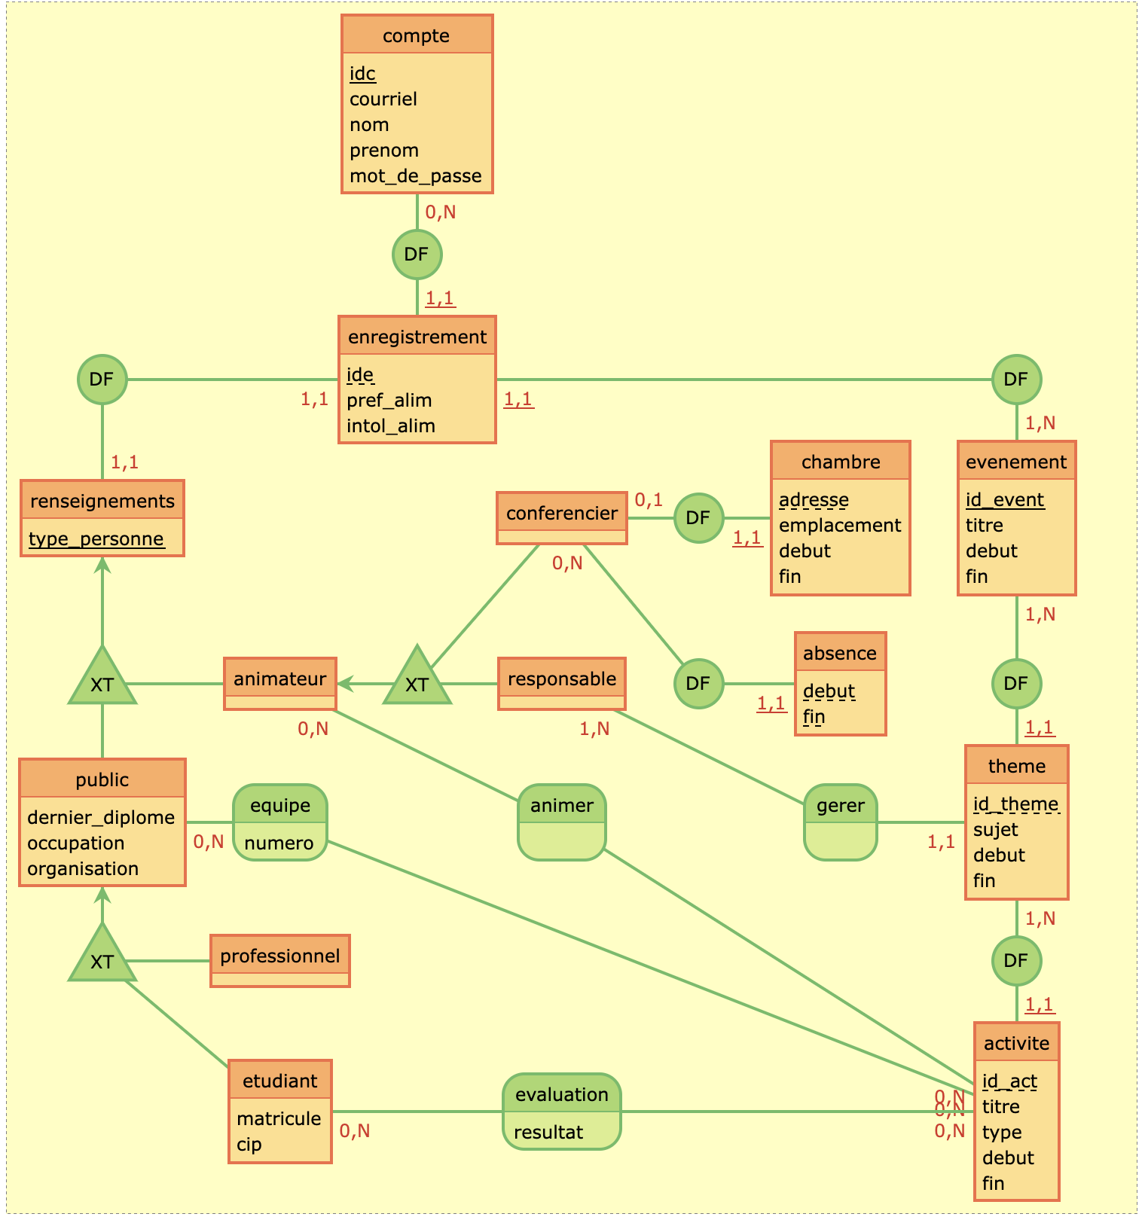



NB: L’association « participer » entre les entités « enregistrement » et « evenement » a été remplacée par une association déterminante, puisque l’existence d’un enregistrement dépend d’un événement. Également, il s’agit d’une précision venant représenter plus proprement le sens sémantique de la relation entre ces deux entités, puisqu’un enregistrement ne participe pas à un événement (la personne participe, mais cette entité ne fait plus partie de notre schéma).

Avant de rédiger l’ensemble de nos prédicats, passons au dernier groupe d’énoncés.

### Énoncés - Logistique

Énoncé complet

« À la fin de la période des inscriptions, le comité organisateur réserve des salles appropriées pour les conférences, réserve les chambres d’hôtel pour les conférencier(ières) et commande de la nourriture auprès des traiteurs. Toutes ses tâches s’effectuent par courriel ou par téléphone. Cependant, l’application doit permettre de gérer (saisir, modifier et visualiser) les informations suivantes :

* l’endroit où se déroulent les activités.
* le nombre de nuits par personne, pour les conférencier(ières) selon la période de participation spécifiée.
* le nombre de repas du traiteur selon les préférences et les allergies des personnes. »

À cette étape-ci, on doit considérer l’ajout de deux nouvelles entités:

* Les lieux des activités
* Les traiteurs

On réserve les lieux une fois les inscriptions terminées, car il faut connaître le nombre total d’enregistrements à un événement afin de savoir combien de places seront nécessaires afin d’accueillir tous les participants lors des activités. Ces lieux seront identifiés par un identifiant et auront pour attribut leur adresse, emplacement, le nombre de place et une description. Également, le nombre de repas du traiteur est déterminé selon le nombre d’enregistrements, et ces commandes seront effectuées dans le cadre d’un événement.

Nous n’avons pas besoin de refléter le suivi des tâches par courriel ou par téléphone dans notre base de données, puisque nous assumons qu’une fois que les salles, les chambres et les commandes sont réservés et sont ajoutés à la base de données, il n’est pas nécessaire de préserver comme information la manière dont ces personnes ont été rejointes. Habituellement, les personnes impliqués dans ces processus sont en mesure de faire ces suivis à partir d’un fil de courriels, ou sinon, pour ce qui est des appels téléphoniques, ils ne sont habituellement effectués que par une seule personne responsable, et qui n’a donc pas besoin de refléter son suivi avec d’autres personnes au sein d’une base de donnée.

En plus de ces faits présents dans ces énoncés, nous rajouterons également une entité « bénévole » à notre schéma. Nous regrouperons ainsi les bénévoles, les responsables et les conférenciers comme étant le « staff » d’un événement, et que ces personnes ont en commun qu’ils doivent être joignables en tout temps. Ainsi, nous ajouterons un attribut « telephone » à notre entité « staff ».

Également, nous pouvons ajouter à l’entité « enregistrement » différents attributs, tel un attribut « commentaire » afin de permettre aux personnes s’enregistrant à un événement d’ajouter certaines précisions quant à leurs enregistrements, un attribut « politique_check » assurant que l’enregistrement a accepté la politique de confidentialité et un attribut « check_in » servant à valider si la personne s’est présenté à l’événement ou non. Ajoutons aussi un attribut « description » aux entités « theme » et « activite » ainsi qu’un attribut « edition » à l’entité « evenement » afin de permettre de différencier différentes éditions d’un même événement.

Reflétons tous ces changements sur notre schéma.

*Figure 1.11 -* [*Code Mocodo*](https://pastebin.com/raw/phCCcmwJ)

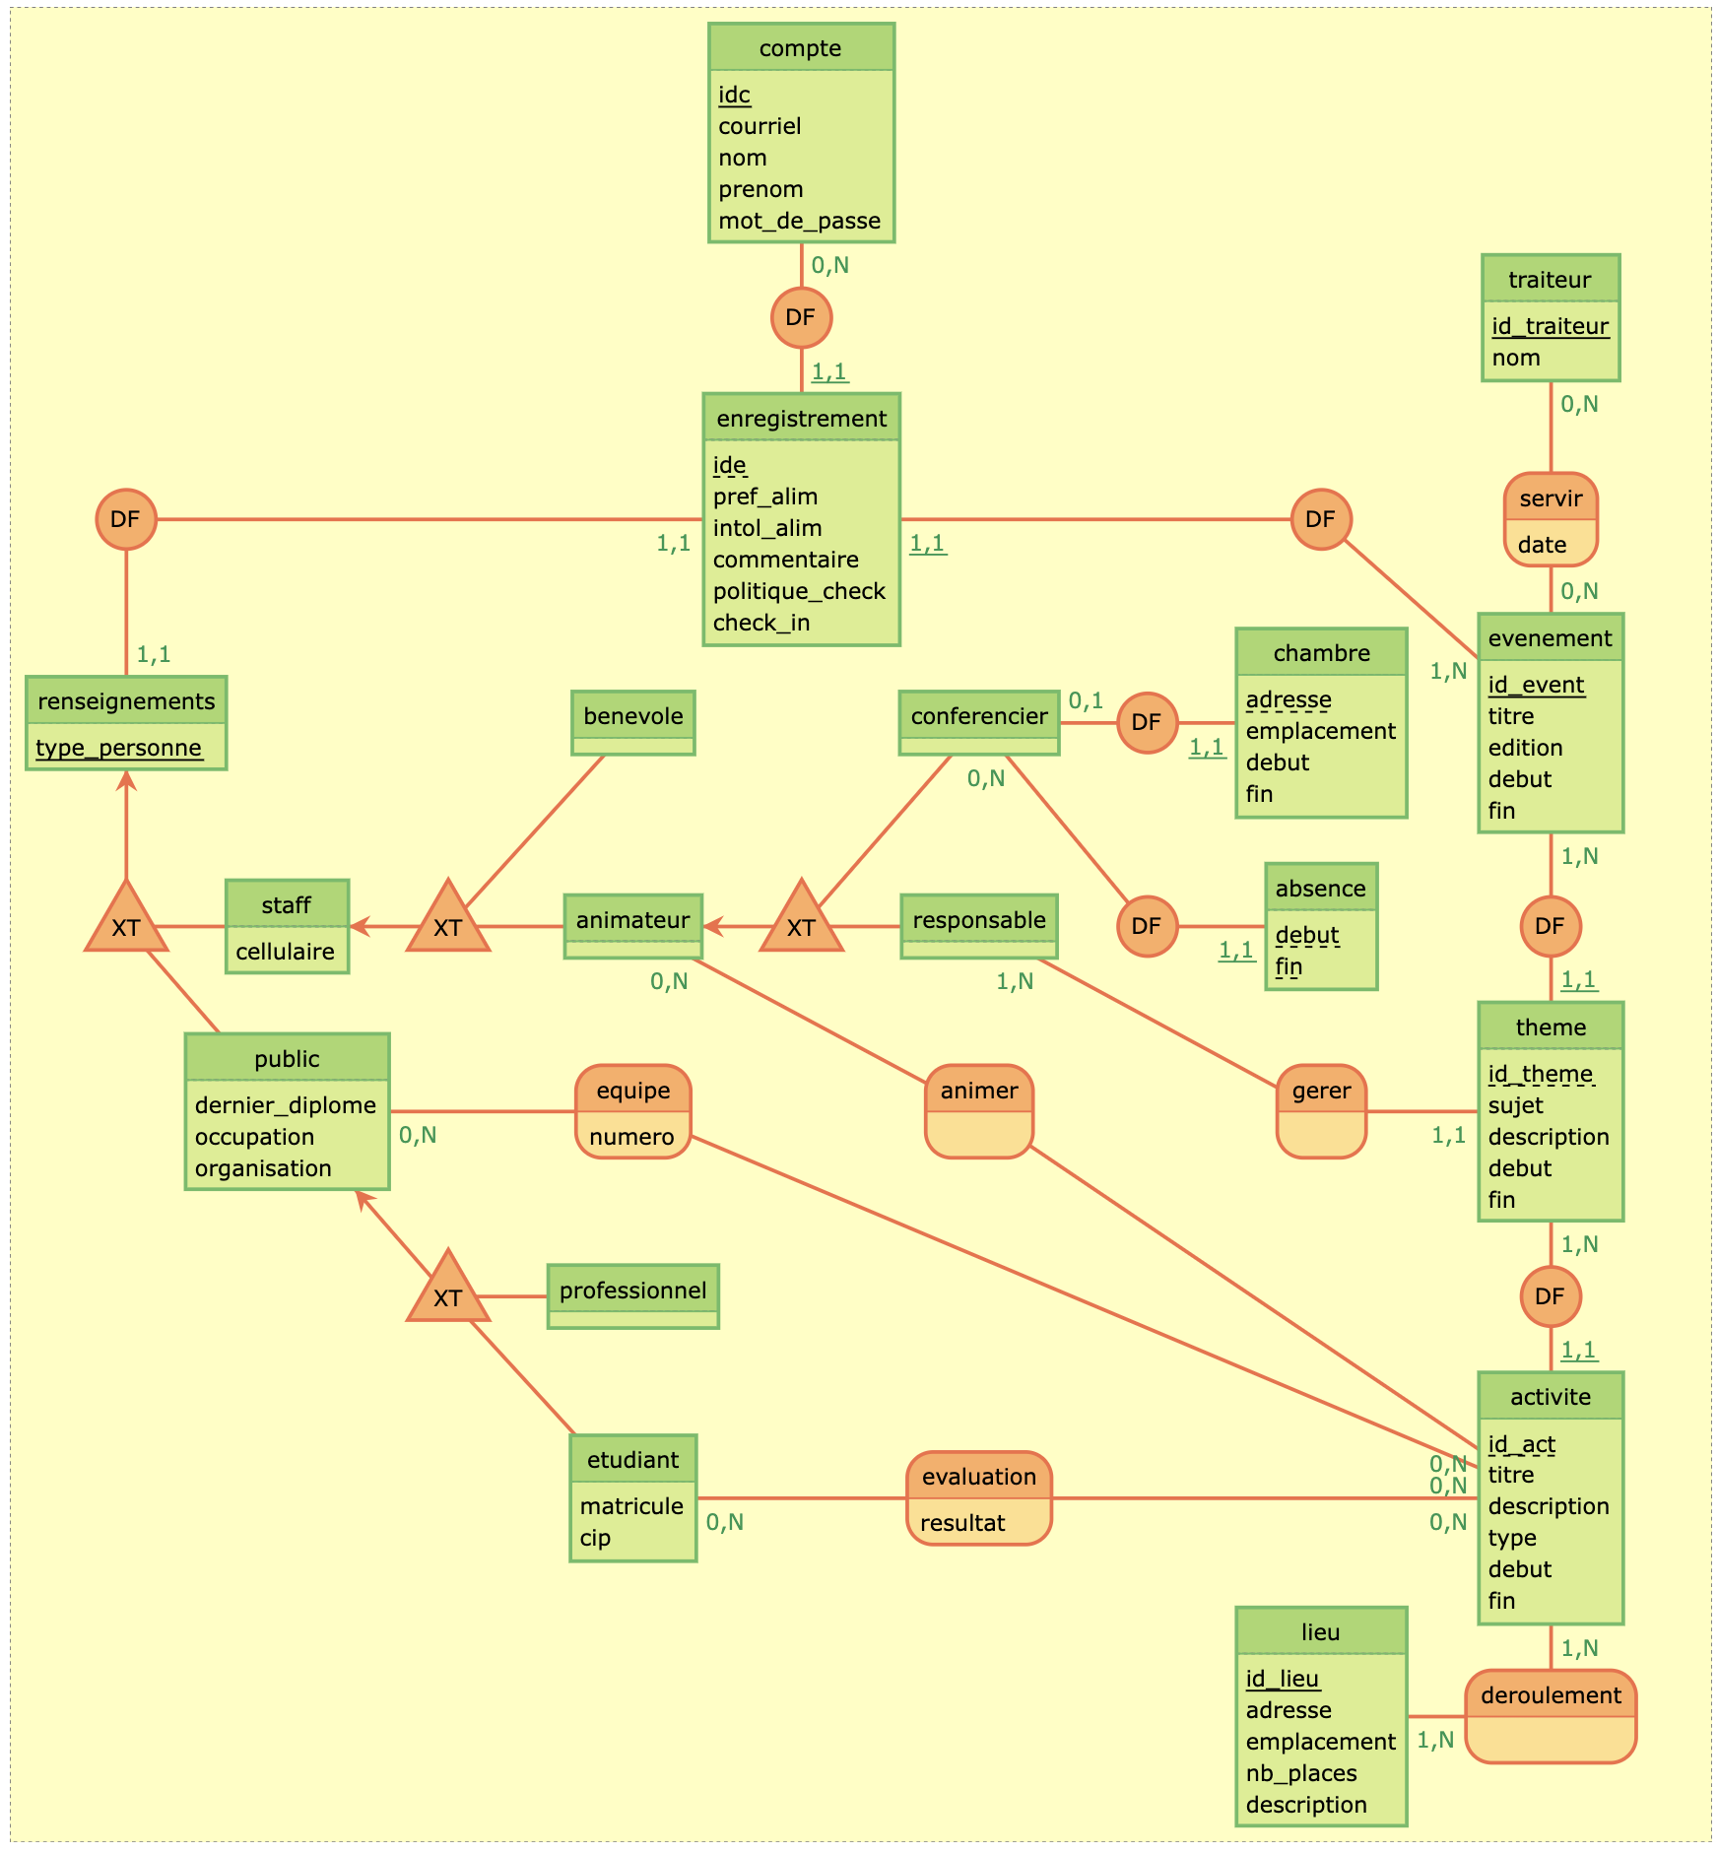

À partir de ce schéma, nous pouvons désormais rédiger l’ensemble des informations suivants, qui devront également se refléter dans notre MLD:

* Les prédicats
* Le dictionnaire des données
* Les cardinalités des associations

Toutefois, puisque nous avons modifié le nom de certains de nos attributs lors de la normalisation de notre MLD, reflétons ces changements sur la figure 1.12, qui est notre schéma conceptuel des données final.

*Figure 1.12 -* [*Code Mocodo*](https://pastebin.com/raw/UHjh4S1e)

### 

### 

### Prédicats du MCD

* Le compte identifié par l’identifiant « idc » qui est associé au courriel unique « courriel », appartient à la personne de nom « nom », de prénom « prenom » et est protégé par le mot de passe   
  « mot_de_passe».
* L’enregistrement identifié par l’identifiant « idenr » lors de l’événement « idevn » en tant que   
  « idrole », qui s’est enregistré à partir de son compte « idc », a accordé le consentement   
  « politique_check » à la politique de confidentialité et a eu une présence « check_in » à l’événement.
  + L’enregistrement identifié par l’identifiant « idenr » souhaite des repas de préférence alimentaire « pref_alim ».
  + L’enregistrement identifié par l’identifiant « idenr » est intolérant aux intolérances alimentaires « intol_alim ».
  + L’enregistrement identifié par l’identifiant « idenr » a laissé le commentaire « commentaire » sur son enregistrement.
    - L’enregistrement d’un membre du public identifié par l’identifiant « idenr » a obtenu comme dernier diplôme le diplôme « type_diplome » et occupe l’occupation   
      « occupation » à l’organisation « organisation ».
    - L’enregistrement d’un membre du public identifié par l’identifiant « idenr » fait partie de l’équipe « numéro » lors de l’activité « activite ».
      * + L’étudiant de l’UdeS identifié par l’enregistrement « idenr » possède le matricule «matricule» et le cip « cip ».
        + L’étudiant de l’UdeS identifié par l’enregistrement « idenr », le matricule « matricule » et le cip « cip » est évalué lors de l’activité « ida ».
    - L’enregistrement d’un membre du staff identifié par l’identifiant « idenr » doit être joignable en tout temps à l’aide du numéro de téléphone « telephone ».
      * L’enregistrement d’un membre animateur identifié par l’identifiant « idenr » doit animer l’activité « ida ».
        + Le responsable identifié par l’identifiant « idenr » doit gérer le thème  
          « idt ».
        + Le conférencier identifié par l’identifiant « idenr » est logé à l’hôtel  
          « hotel », à l’adresse « adresse », de la date et heure d’arrivée « debut » à la date et heure de départ « fin ».
        + Le conférencier identifié par l’identifiant « idenr » doit s’absenter de la date et heure « debut » jusqu’à la date et heure « fin ».
* Le traiteur identifié par le nom « nom » doit servir l’événement « evenement » lors de la date « date ».
* L’événement identifié par l’identifiant « idevn » est reconnu par son titre « titre », en est à son édition « edition », débute à la date et heure « debut » et se termine à la date et heure « fin ».
  + L’événement identifié par l’identifiant « idevn » est servi par le traiteur « nom » lors de la date « date ».
* Le thème identifié par l’identifiant « idT », se déroulant lors de l'événement « evenement», est reconnu par son sujet « sujet », est décrit par sa description « description », débute à la date et heure « debut » et se termine à la date et heure « fin »
* Le local identifié par l’identifiant « idl » qui se situe au lieu « lieu », à l’adresse « adresse », dans l’emplacement « emplacement », compte le nombre de places « nb_places ».
* L’activité identifiée par l’identifiant « ida », faisant partie du thème « theme », est reconnue par son titre « titre », est décrite par sa description « description », est de type « type », débute à la date et heure « debut » et se termine à la date et heure « fin ».
  + L’activité identifiée par l’identifiant « ida » se déroule dans le local « idl ».

### Dictionnaire de données du MCD

|  |  |  |  |
| --- | --- | --- | --- |
| **Nom** | **Domaine** | **Calculé** | **Description** |
| idC | Entier | Non | L’identifiant unique d’un compte de l’application de gestion d’événements scientifiques |
| courriel | Chaîne de caractères | Non | Le courriel d’une personne ayant un compte |
| nom | Chaîne de caractères | Non | Le nom d’une personne ayant un compte ou le nom d’un traiteur |
| prenom | Chaîne de caractères | Non | Le prenom d’une personne ayant un compte |
| mot_de_passe | Chaîne de caractères déjà haché | Non | Le mot de passe utilisé lors de la connexion à la plateforme, idéalement haché en front-end |
| idEnr | Entier | Non | L’identifiant unique d’un enregistrement |
| type_role | Choix de chaînes de caractères :  - Étudiant  - Professionnel  - Conférencier(ière)  - Responsable  - Bénévole | Non | Le rôle d’une personne dans le cadre de son enregistrement à un événement  Les étudiants et professionnels sont membre du public  Les conférenciers(ières), responsables et bénévoles sont membre du staff  Les conférenciers(ières) et responsables sont des animateurs |
| type_pref | Choix de chaînes de caractères :  - Viande avec poisson  - Viande sans poisson  - Végétarien  - Vegan  - Aucune préférence | Non | La préférence alimentaire d’une personne enregistrée à un événement |
| type_intol | Choix multiple de chaînes de caractères :  - Oeuf  - Lait  - Moutarde  - Arachide  - Mollusques et crustacés  - Poissons  - Graines de sésame  - Soja  - Sulfites  - Noix  - Blé et triticale  - Céleri  - Lupin | Non | Le ou les intolérances alimentaires d’une personne enregistrée à un événement |
| commentaire | Chaîne de caractères | Non | Le commentaire associé à un enregistrement |
| politique_check | Booléen | Non | La validation de la politique de confidentialité pour un enregistrement |
| check_in | Booléen | Non | La validation de la présence à un événement |
| telephone | Chaîne de caractères | Non | Le numéro de téléphone d’un membre du staff |
| type_diplome | Choix de chaînes de caractères :  - Baccalauréat  - Maîtrise  - Doctorat | Non | Le dernier diplôme d’une personne étant membre du public dans le cadre de son enregistrement à un événement |
| occupation | Chaîne de caractères | Non | L’occupation d’un membre du public |
| organisation | Chaîne de caractères | Non | L’organisation d’un membre du public |
| matricule | Chaîne de caractères | Non | Le matricule d’un étudiant |
| cip | Chaîne de caractères | Non | Le cip d’un étudiant |
| resultat | Booléen | Non | Le résultat de l’évaluation d’un étudiant dans le cadre d’une activité d’évaluation |
| numero | Chaîne de caractères | Non | Le numéro d’équipe d’un membre du public dans le cadre d’une activité de travail d’équipe |
| idL | Chaîne de caractères | Non | L’identifiant unique d’un local où se passe une activité |
| hotel | Chaîne de caractères | Non | Le nom d’un hôtel accueillant la chambre d’un conférencier |
| lieu | Chaîne de caractères | Non | Le nom d’un lieu contenant le local d’une activité |
| emplacement | Chaîne de caractères | Non | L’emplacement d’un local d’une activité |
| adresse | Chaîne de caractères | Non | L’adresse d’un hôtel ou d’un local |
| nb_places | Entier | Non | Le nombre de places d’un local |
| date | Date | Non | La date de livraison des repas d’un traiteur |
| idEvn | Entier | Non | L’identifiant unique associé à un événement |
| titre | Chaîne de caractères | Non | Le titre d’un événement ou d’une activité |
| edition | Chaîne de caractères | Non | L’édition de l’événement |
| idT | Chaîne de caractères | Non | L’identifiant unique associé à un thème |
| sujet | Chaîne de caractères | Non | Le sujet attribué à un thème |
| description | Chaîne de caractères | Non | La description d’un thème ou d’une activité |
| debut | Date et heure | Non | Le début, en date et heure, d’un événement, d’un thème, d’une activité, d’une réservation d'hôtel ou d’une absence |
| fin | Date et heure | Non | La fin, en date et heure, d’un événement, d’un thème, d’une activité, d’une réservation d’hotel ou d’une absence |
| idA | Chaîne de caractères | Non | L’identifiant unique associé à une activité |
| type_activite | Choix de chaînes de caractères :  - Une présentation  - Un atelier  - Une évaluation  - Un travail d’équipe  - Une pause café  - Une pause dîner  - Les activités sociales | Non | Le type d’une activité |

### Cardinalités des associations et héritages du MCD

|  |  |
| --- | --- |
| df, _11 enregistrement, 0N compte | Un enregistrement dépend d’un seul et unique compte auquel il est associé. Un compte peut avoir aucun, un ou plusieurs enregistrements. |
| df, 11 enregistrement, 11 type_role | Un enregistrement est associé à un seul et unique type de rôle. Ce rôle fait partie des attributs d’un enregistrement. |
| df, _11 enregistrement, 1N evenement | Un enregistrement dépend d’un seul et unique événement auquel il est associé. Un événement peut avoir un seul ou plusieurs enregistrements. |
| servir, 01 evenement, 0N traiteur: date | Un événement est servi par aucun ou par un seul traiteur lors d’une date spécifique. Le traiteur peut ne servir aucun, un ou plusieurs événements lors d’une date spécifique. |
| df, 01 conferencier, _11 chambre | Un conférencier ne peut avoir aucune ou une seule chambre dans le cadre d’un événement. Une chambre ne peut être associée qu’à un seul et unique conférencier dans le cadre d’un événement. |
| /XT\ type_role <- public, staff | Les membres du public et les membres du staff sont des types de rôle dans le cadre d’un événement. |
| /XT\ staff <- benevole, animateur | Les bénévoles et les animateurs sont des membres du staff. |
| /XT\ animateur <- conferencier, responsable | Les conférenciers et les responsables sont des animateurs. |
| df, 0N conferencier, _11 absence | Un conférencier peut avoir aucune, une ou plusieurs absences lors d’un événement. Une absence dépend d’un seul et unique événement auquel il est associé. |
| df, 1N evenement, _11 theme | Un événement peut présenter un ou plusieurs thèmes. Un thème dépend d’un seul et unique événement auquel il est associé. |
| equipe, 0N public, 0N activite: numero | Un membre du public peut faire partie d’aucune ou d'une seule et unique équipe ayant un numéro spécifique lors d’une activité. Une activité peut avoir aucune ou plusieurs équipes. |
| animation, 0N animateur, 0N activite | Un animateur peut animer aucune, une ou plusieurs activités. Une activité peut être animée par aucune, une ou plusieurs animateurs. |
| gestion, 1N responsable, 11 theme | Un responsable peut gérer un ou plusieurs thèmes. Un thème peut être géré par un seul et unique responsable. |
| /XT\ public <- etudiant_udes, professionnel | Les étudiants de l’UdeS et les professionnels sont des membres du public |
| df, 1N theme, _11 activite | Un thème peut contenir un ou plusieurs activités. Une activité dépend d’un seul et unique thème auquel il est associé. |
| evaluation, 01 etudiant_udes, 0N activite: resultat | Un étudiant de l’UdeS peut recevoir aucune ou un résultat unique lors d’une évaluation. Une activité peut avoir aucun, un ou plusieurs résultats d’évaluation. |
| deroulement, 1N activite, 1N local | Une activité peut se dérouler dans un ou plusieurs locaux. Un local peut permettre le déroulement d'une ou plusieurs activités. |

## 

## Schéma relationnel

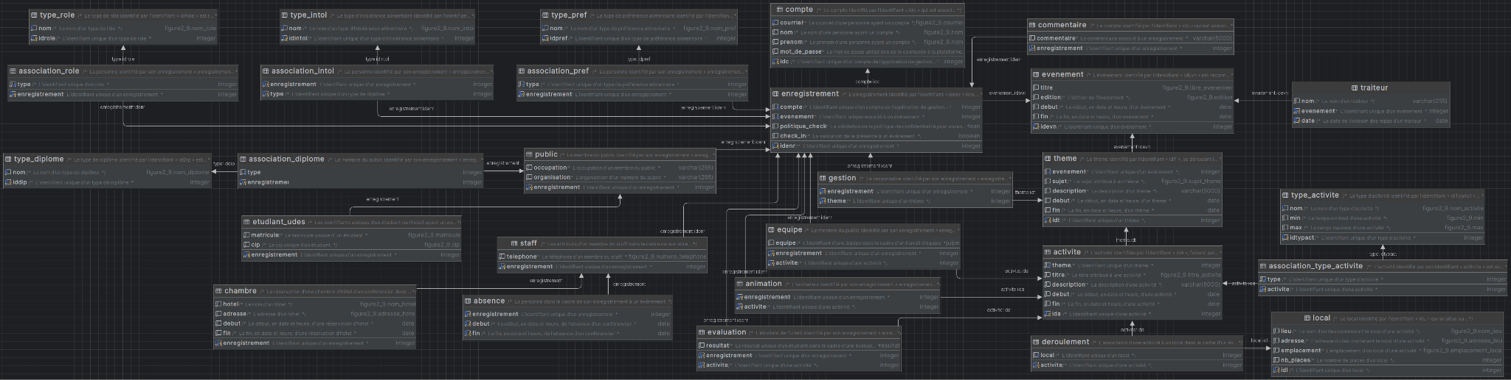

### Algorithme de traduction

Nous débuterons la traduction de notre MCD en MLD à partir du modèle généré automatiquement par l’algorithme de traduction de Mocodo. Ensuite, nous modifierons le code SQL généré afin de créer un MLD normalisé en cinquième forme normal. Soit le schéma suivant, généré par Mocodo:

Figure 2.1 - [Code SQL](https://pastebin.com/raw/Hg6an9SP)

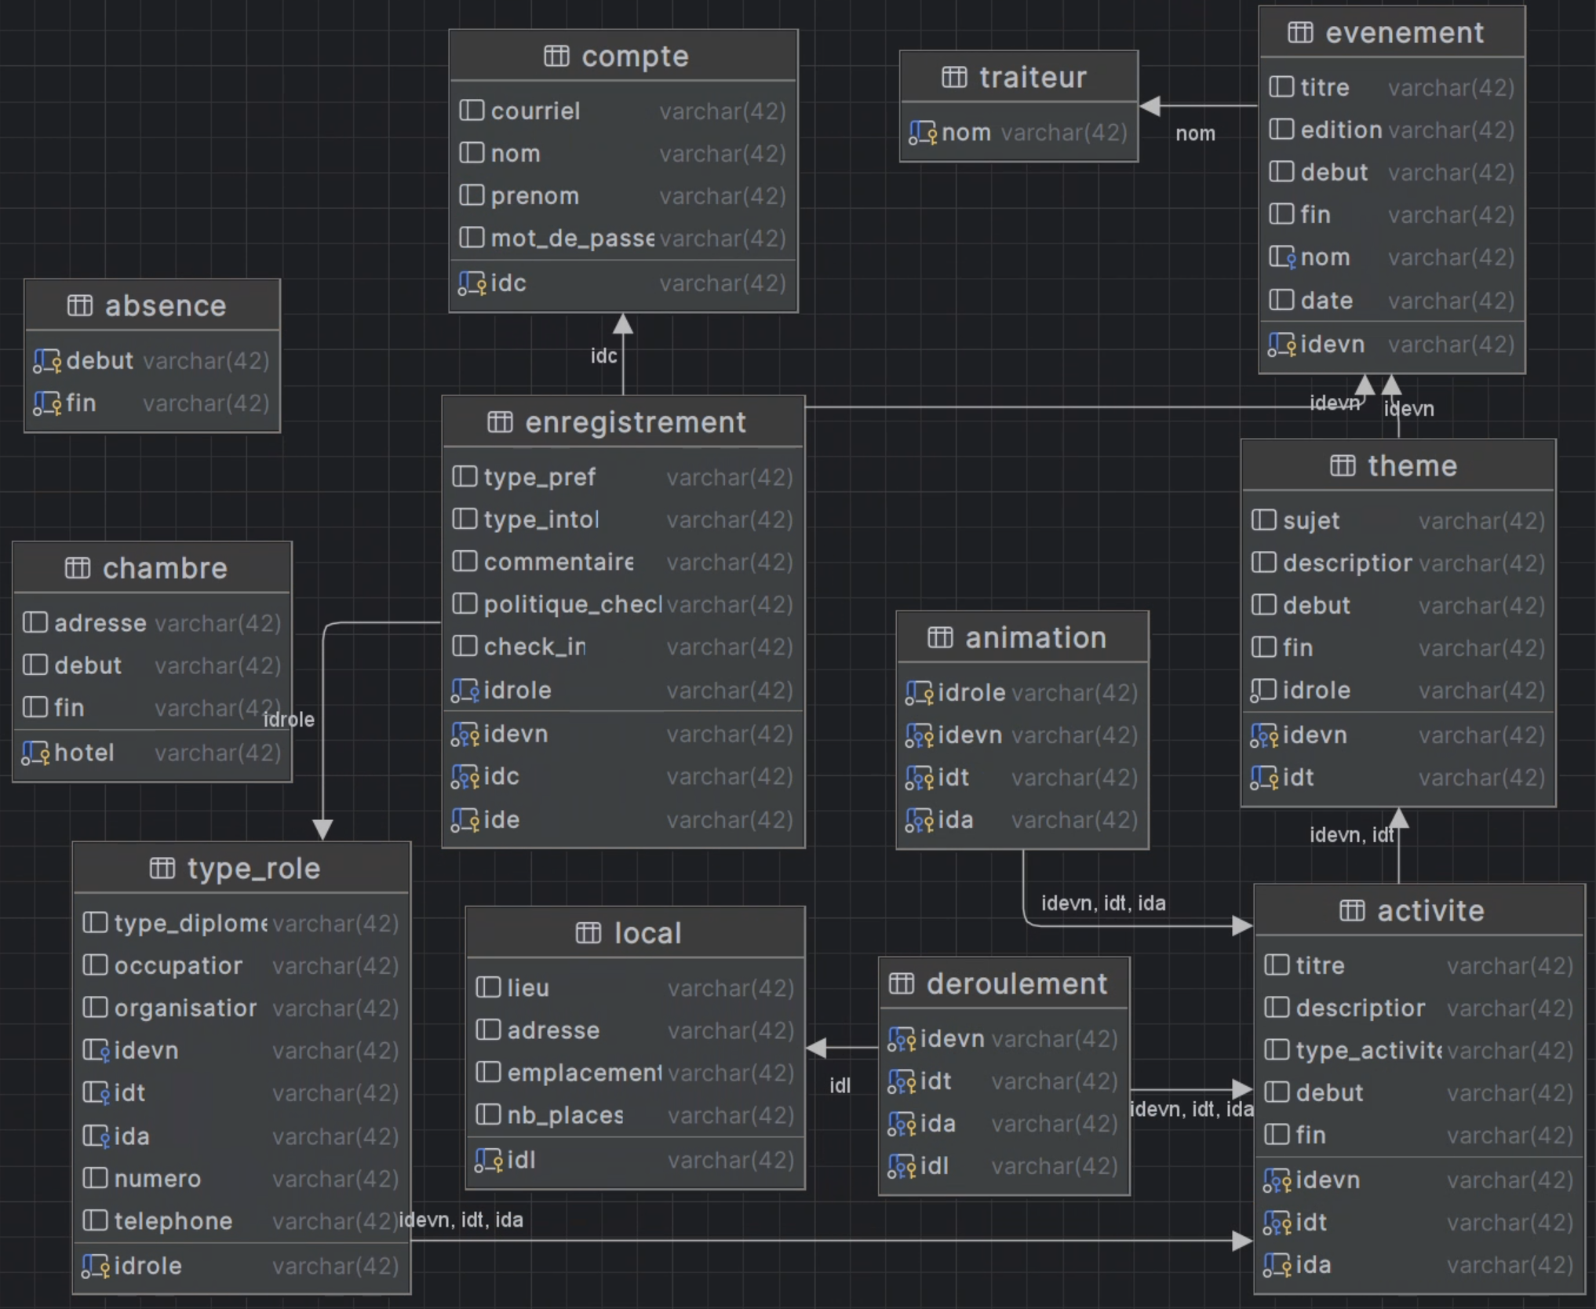

De tout évidence, ce schéma comporte de nombreux problèmes:

* Tables non-référencées
* Références manquantes entre certaines tables
* Tables manquantes
* Redondances des attributs
* Références excessives sur certaines tables

Et également, notre code SQL ne comporte pas les domaines requis afin de définir les types des attributs ainsi que les valeurs qu’ils peuvent prendre, en plus des assertions pour respecter nos prédicats. Ainsi, plutôt que de développer notre MLD à partir de la traduction de Mocodo, nous effectuerons notre propre traduction à partir de notre interprétation de notre MCD.

### Création des tables

Débutons à partir de la table « compte »

Figure 2.2 - [Code SQL](https://pastebin.com/raw/6c7B0Y76)

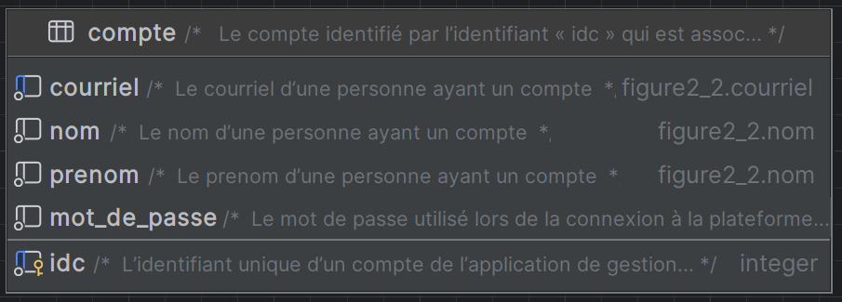

La clé primaire de cette table est la clé artificielle « idC ». Également, la clé naturelle « courriel » est une clé unique, puisqu’un courriel inséré dans notre base de données ne peut être associé qu’à une seule personne (en supposant qu’une personne ne se crée qu’un seul compte à partir d’un seul courriel). Les attributs « nom », « prenom » et « mot_de_passe » sont non-clés et peuvent être répétés plusieurs fois dans la même table.

Considérant la DF [idC → courriel, nom, prenom, mot de passe], cette table est en 5FN, puisque:

* FNBC: « idC » est une surclé.
* ANC: Elle comporte au moins un attribut non-clé.

À partir de notre MCD, nous n’avions pas besoin d’effectuer de changement par rapport aux attributs, mis à part le fait que « courriel » est un attribut unique, chose qui ne peut pas être spécifiée dans un schéma Merise.

Les principes de normalisation de cette table s’appliquent également à quelques autres tables de notre schéma, telle la table « evenement », puisqu’elle possède une clé artificielle, que ses dépendances fonctionnelles non triviales sont des sur-clés de cette clé artificielle et qu’elle comporte au moins un attribut non-clé. Il en va de même pour la table « local », mais que nous n’ajouterons pas pour le moment, puisque sa pertinence dépend notamment de la table « activite », sur laquelle nous reviendrons plus tard.  
  
Plutôt, nous ferons l’ajout de la table « enregistrement », puisqu’elle aura deux attributs qui sont des clés référentielles des tables « compte » et « evenement ». Par contre, il s’agit d’une table qui subira de nombreux changements afin d’être normalisée. Soit le nouveau schéma suivant:

Figure 2.3 - [Code SQL](https://pastebin.com/raw/HKYvZSGS)

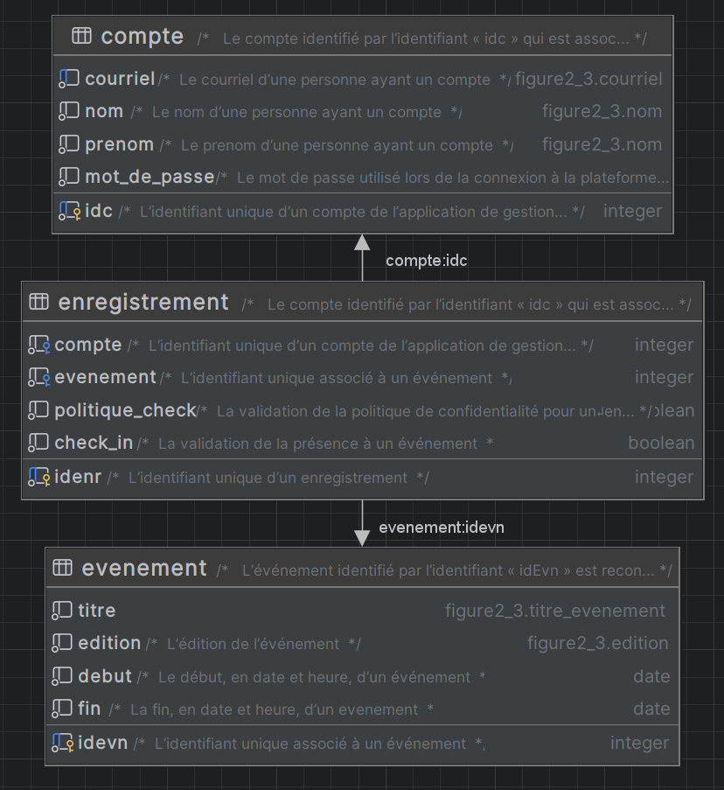

Comparativement à notre MCD, on peut voir qu’il manque les attributs « type_pref », « type_intol », « commentaire » et l’entité « type_role », qui est en fait un attribut que nous avons externalisé sur notre MCD afin de faciliter la compréhension de notre MCD. Soit les raisons suivants expliquant ce choix:

* Les attributs « type » auront des tables liant leurs différents types avec un identifiant unique. Ainsi, nous créerons des tables « association » intermédiaire en vue de définir quel type est associé à quel enregistrement. Cela permet
  + D’avoir des tables dictionnaires, lesquelles facilitent l’entrée de nouveaux types, plutôt que la définition de nouveaux types « enum » étant les types des attributs « type » de la table « enregistrement », lesquelles sont plus difficilement modifiable s’il advient que l’on souhaite ajouter de nouveaux types.
  + De permettre l’association à plus d’un type pour un même enregistrement, comme dans le cas du type « type_intol », assurant que tous les attributs de la table « enregistrement » sont atomiques (1FN) et que l’on puisse satisfaire les dépendances de jointure (5FN)
  + De permettre qu’un événement ne demandant pas les préférences et les intolérances alimentaires de ses participants n’aient pas de tuple avec des attributs « type_pref » et « type_intol » qui sont *NULL*.
* L’attribut « commentaire » aura une table dont la clé primaire et référentielle sera « idEnr », soit la clé primaire de la table « enregistrement », afin de s’assurer qu’aucun commentaire n’ai de tuple avec un attribut « commentaire » qui est *NULL*.

Puisqu’une image vaut mille mots, passons directement à notre prochaine figure afin de représenter plus concrètement ces choix.

Figure 2.4 - [Code SQL](https://pastebin.com/raw/hJqTCLet)

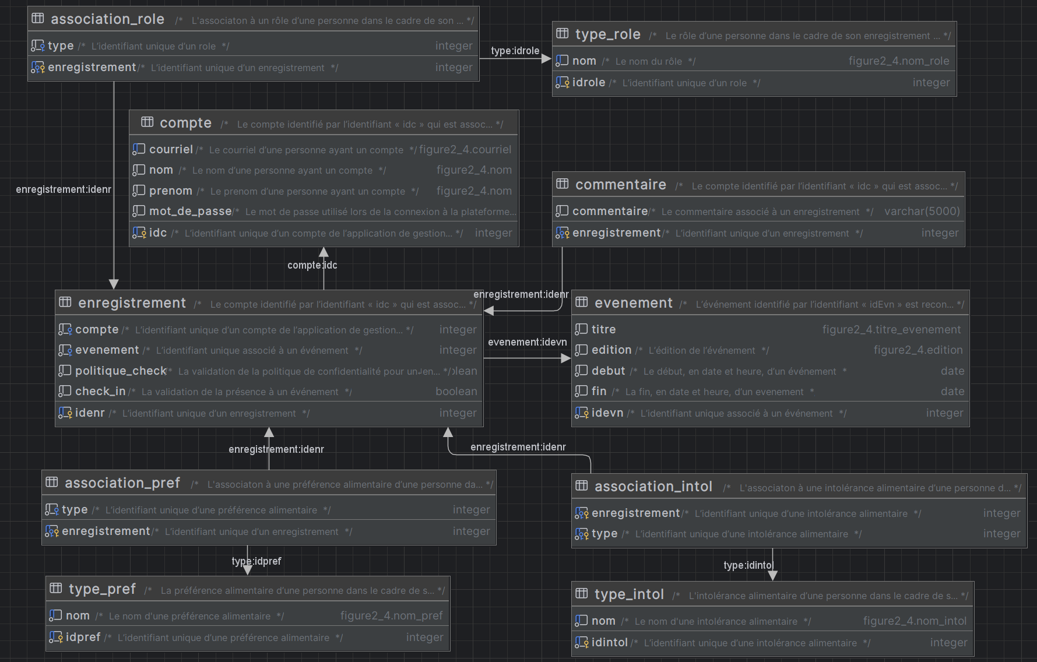

Ce principe de dissociation des attributs d’un enregistrement se vaudra également quant aux attributs que prennent les enregistrements dépendamment des types de rôle des personnes dans le cadre d’un événement. Par exemple, on ne voudrait pas un attribut « telephone » *NULL* quand nous enregistrons une personne qui n’est pas membre du staff.

Ainsi, tel que nous l’avons représenté dans notre MCD, nous aurons une table « public » afin de regrouper les attributs communs des membres du public, soit les étudiants et les professionnels, qui ont comme attributs commun « type_diplome », « occupation » et « organisation », et une table « staff » afin de regrouper les attributs communs des membres du staff, soit les responsables, les conférenciers(ières) et les bénévoles, qui ont l’attribut commun « telephone ».

Pour la table « public », l’attribut « type_diplome » aura sa propre table avec une table d’association intermédiaire, comme avec les types de rôle, d’intolérances alimentaires et de préférences alimentaires.

Également, tel que représenté dans notre MCD, il y aura une table « etudiant_udes », puisque les attributs « matricule » et « cip » sont propres aux étudiants de l’UdeS. Pour la table « staff », les entités « chambre » et « absence » auront aussi leurs propres tables pour les enregistrements associés à des types de rôle « conférencier ».

Avant de poursuivre les détails et explications de ces ajouts, reproduisons-les à l’aide d’une nouvelle figure:

### 

Figure 2.5 - [Code SQL](https://pastebin.com/raw/6DnqLZRp) - [Capture d’écran](https://img001.prntscr.com/file/img001/0MFNM961S7yvg9ZK0MZHuw.png)

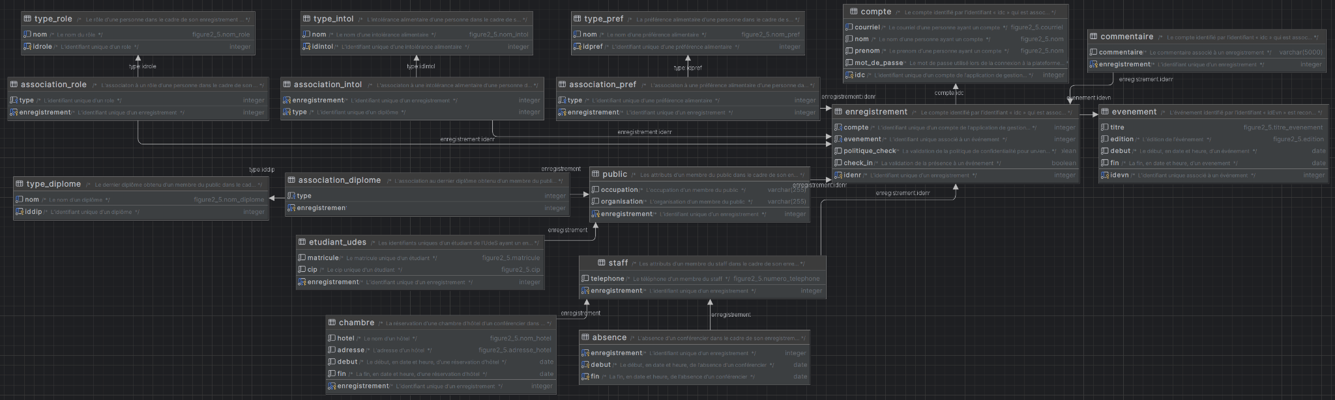



NB: De toute évidence, l’ajout des commentaires à nos tables et à nos colonnes contribue à la densification de notre schéma. Nous ferons donc l’ajout de liens externes vers les captures d’écran de nos schémas plus étoffés afin de pouvoir les visualiser plus facilement.

Ce choix de modélisation nous permet de préserver notre 5FN à l’ensemble de notre schéma. Toutefois, cela implique que nous devrons créer un ensemble de contraintes à l’aide de triggers afin de respecter les dépendances fonctionnelles étant parfois perdus, comme par exemple dans le cadre des tables distinctes pour les types et leurs associations. Également, ce choix de modélisation prend en compte la perte possible d’efficience de la BD en raison de l’ajout de ces contraintes, et que l’absence de ces contraintes peut impacter la cohérence, la validité et l’efficience de la BD, en plus de la compréhension globale du schéma de prime abord, puisqu’il n’y a aucune mention sémantique dans le nom des tables quant aux types de rôles des personnes dans le cadre d’un événement.

Toutefois, nous croyons que ce choix est justifié pour de nombreuses raisons:

* La modularité des tables permet l’ajout de nouveaux types d’attributs pouvant être associés aux tables, dépendamment des besoins évoluant de l’application de gestion d’événements scientifiques.
* Le choix de la modélisation en 5FN est ainsi préférable pour la durée de vie du projet.
* Puisque nous considérons que l’ajout de « constraints » sur les tables ne sont nettement pas suffisantes pour la complexité d’un tel projet, nous avons décidé que l’ajout de contraintes à l’aide triggers à notre MLD justifiait que l’on atteigne la 5FN sur l’ensemble du schéma.
* Il ne s’agit pas d’une base de données nécessitant des accès rapides aux données, ou faisant de multiples écritures et lectures à chaque seconde. L’efficience n’est donc pas un souci.
* La cohérence et la validité de la base de données demeureront intègres tant et aussi longtemps que l’utilisation de nos procédures pour l’ajout des données est respectée. Même s’il advenait un conflit quant à la cohérence ou la validité en utilisant nos procédures d’insertion, nul doute que ces mêmes conflits ou des conflits similaires auraient pu être occasionnés à l'intérieur de schémas en 1FN, en FNBC ou autre.
* Cette schématisation de notre MLD est également représentative de notre MCD, qui représentait les différents types de rôles selon les attributs propres à ces types de rôles.
* Dans le cadre de notre mandat, nous souhaitions faire croître nos compétences techniques autant que possible, et nous croyons qu’un MLD en 5FN est un bon exercice pour s’y prendre.

Procédons à présent à l’ajout des tables « theme » et « activite », lesquelles sont toutes deux dépendantes de la table « événement », et dont le choix des attributs est définitivement subjectif, selon la forme normale souhaitée. Présentons un nouveau schéma n’incluant que ces trois tables, puis expliquons notre choix:

Figure 2.6 - [Code SQL](https://pastebin.com/raw/sEKRyByU)

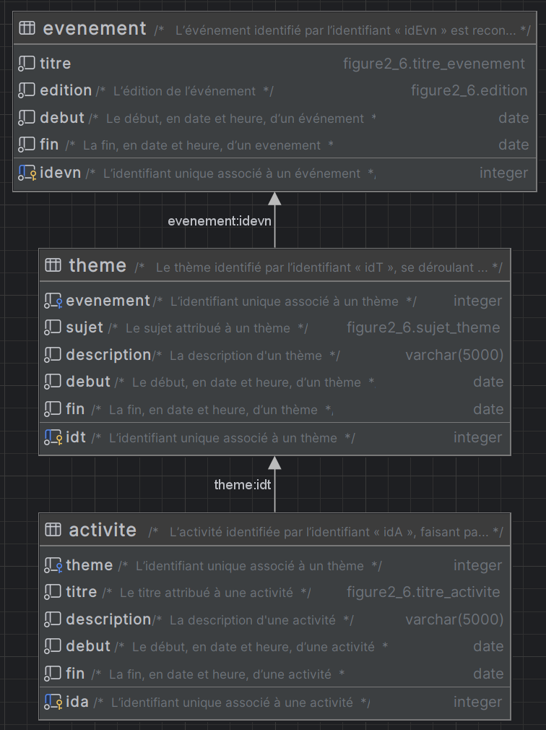

On peut remarquer d’abord remarquer que, contrairement à la traduction effectuée par Mocodo, notre table « activite » ne contient pas d’attribut « idEvn », soit une clé référentielle de l’événement sur la table « theme », ce même attribut étant une clé référentielle de la clé primaire de la table « événement ».

Effectivement, sur la table « activite », une seule clé référentielle de l’attribut « idT » de la table « theme » est nécessaire afin de connaître à quel événement appartient cette activité, puisque les clés primaires de ces trois tables ne comportent qu’un seul attribut, sont uniques et sont virtuelles. Il n’y a donc pas de perte d’information, ni de redondances, ce qui nous permet également, pour ces trois tables, d’être en 5FN.

Procédons désormais à l’ajout des tables « traiteur », « type_activite », « association_type_activite », « deroulement » et « local »

Figure 2.7 - [Code SQL](https://pastebin.com/raw/A4Qbmxkb)

### 

Ici, on peut remarquer que notre table « traiteur » est nettement différente de la représentation que nous avions effectuée avec notre MCD. D’une part, il n’y a pas d’association « servir », et d'autre part, la clé candidate n’est pas la même.  
  
En réalité, à partir de notre schéma Merise, il n’y avait pas de meilleur moyen de représenter notre intention lors de la traduction en MLD. Toutefois, nous savons que notre table est optimale et normalisée en 5FN, puisque:

* Pour un même événement, il peut y avoir plusieurs dates, chaque date ayant un traiteur.
* Pour une même date, il peut y avoir plusieurs événements, chacun date de chaque événement ayant un traiteur
* FNBC + ANC, donc 5FN.

Les tables « type_activite », « association_type_activite », « deroulement » et « local » suivent les mêmes principes d’association que nous avons employés pour les rôles des enregistrements, leurs préférences et intolérances alimentaires ainsi que les diplômes des membres du public.

Faisons l’ajout des tables d’associations entre les enregistrements et les thèmes et activités, soit « gestion », « equipe », « animation » et « evaluation », lesquelles comportent un lot de contraintes à respecter.

Figure 2.8 - [Code SQL](https://pastebin.com/raw/CSRRfxc5) - [Capture d’écran](https://img001.prntscr.com/file/img001/FmlF_cgGRsSQ5UVuEhVq2w.png)

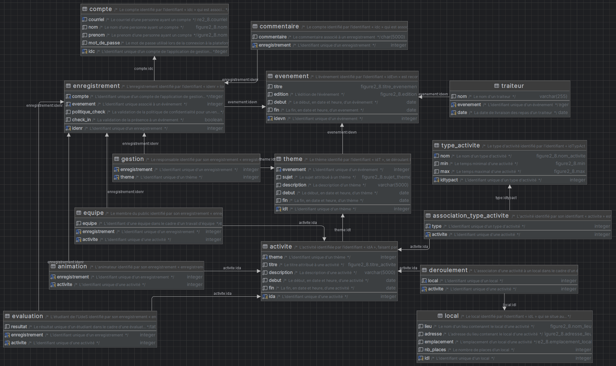

Pour l’ensemble de ces quatre tables d’association, on doit s’assurer de trois choses:

1. Que l’enregistrement ajouté à la table correspond au bon type de rôle
2. Que l’activité ajoutée à une table prenant une activité correspond au bon type d’activité
3. Que l’enregistrement et le thème ou l’activité font partie du même événement.

* Pour la table « gestion », on requiert un responsable, et le choix de thème n’est pas restreint
* Pour la table « equipe », on requiert un membre du public, soit un étudiant ou un professionnel, et l’activité doit être un travail d’équipe.
* Pour la table « animation », on requiert un ou des animateurs, soit un responsable ou un conférencier, et le choix d’activité n’est pas restreint. Il est peu probable qu’une pause-café ait un animateur, mais il n’y a pas de pertinence à restreindre ce choix à l’utilisateur.
* Pour la table « evaluation », on requiert un enregistrement faisant partie de la table « etudiant_udes », et l’activité doit être une évaluation. Quoique n’importe quel étudiant ou professionnel peut participer à une activité d’évaluation, ils ne recevront jamais de résultat.

À présent, nous avons créé l’ensemble de nos tables. Nous pouvons donc joindre les deux côtés de notre schéma afin d’obtenir le résultat final de notre MLD, qui est en 5FN.

Figure 2.9 - [Code SQL](https://pastebin.com/raw/AHQbkF5C) - [Capture d’écran](https://img001.prntscr.com/file/img001/AfXF11aXRDS6q-cWAncr0g.png)



### Prédicats des tables

|  |  |
| --- | --- |
| **Table** | **Prédicat et données** |
| evenement | L’événement identifié par l’identifiant « idEvn » est reconnu par son titre « titre », en est à son édition « edition », débute à la date et heure « debut » et se termine à la date et heure « fin ».  evenement.idEvn : L’identifiant unique d'un événement.  evenement.edition : L’édition de l’événement.  evenement.debut : Le début, en date et heure, d’un événement.  evenement.fin : La fin, en date et heure, d’un événement. |
| traiteur | Le traiteur identifié par le nom « nom » doit servir l’événement « evenement » lors de la date « date ».  traiteur.nom : Le nom d'un traiteur.  traiteur.evenement : L’identifiant unique d'un événement.  traiteur.date : La date de livraison des repas d’un traiteur. |
| theme | Le thème identifié par l’identifiant « idT », se déroulant lors de l'événement « evenement», est reconnu par son sujet « sujet », est décrit par sa description « description », débute à la date et heure « debut » et se termine à la date et heure « fin ».  theme.idT : L’identifiant unique d'un thème.  theme.evenement : L’identifiant unique d'un événement.  theme.sujet : Le sujet attribué à un thème.  theme.description : La description d'un thème.  theme.debut : Le début, en date et heure, d’un thème.  theme.fin : La fin, en date et heure, d’un thème. |
| activite | L’activité identifiée par l’identifiant « idA », faisant partie du thème « theme », est reconnue par son titre « titre », est décrite par sa description « description », est de type « type », débute à la date et heure « debut » et se termine à la date et heure « fin ».  activite.idA : L’identifiant unique d'une activité.  activite.theme : L’identifiant unique d'un thème.  activite.titre : Le titre attribué à une activité.  activite.description : La description d'une activité.  activite.debut : Le début, en date et heure, d’une activité.  activite.fin : La fin, en date et heure, d’une activité. |
| type_activite | Le type d'activité identifié par l'identifiant « idTypAct » est reconnu par son nom « nom », a une durée minimale de « min » et une durée maximale de « max ».  type_activite.idTypAct : L’identifiant unique d'un type d'activité.  type_activite.nom : Le nom d'un type d'activité.  type_activite.min : Le temps minimal d'une activité.  type_activite.max : Le temps maximal d'une activité. |
| association_type_activite | L'activité identifiée par l’identifiant « activite » est associée au type d'activité « type ».  association_type_activite.activite : L’identifiant unique d'une activité.  association_type_activite.type : L’identifiant unique d'un type d'activité. |
| local | Le local identifié par l’identifiant « idL » qui se situe au lieu « lieu », à l’adresse « adresse », dans l’emplacement « emplacement » compte le nombre de places « nb_places ».  local.idL : L’identifiant unique d'un local.  local.lieu : Le nom d'un lieu contenant le local d'une activité.  local.adresse : L’adresse du lieu contenant le local d'une activité.  local.emplacement : L’emplacement d’un local d’une activité.  local.nb_places : Le nombre de places d’un local. |
| deroulement | L'activité identifiée par l'identifiant « activite » se déroule dans le local « local ».  deroulement.activite : L’identifiant unique d'une activité.  deroulement.local : L’identifiant unique d'un local. |
| compte | Le compte identifié par l’identifiant « idc » qui est associé au courriel unique « courriel », appartient à la personne de nom « nom », de prénom « prenom » et est protégé par le mot de passe « mot_de_passe».  compte.idC : L’identifiant unique d’un compte de l’application de gestion d’événements  scientifiques.  compte.courriel : Le courriel d’une personne ayant un compte.  compte.nom : Le nom d’une personne ayant un compte.  compte.prenom : Le prénom d’une personne ayant un compte.  compte.mot_de_passe : Le mot de passe utilisé lors de la connexion à la plateforme. |
| enregistrement | L’enregistrement identifié par l’identifiant « idenr » lors de l’événement « idevn » en tant que « idrole », qui s’est enregistré à partir de son compte « idc », a accordé le consentement « politique_check » à la politique de confidentialité et a eu une présence « check_in » à l’événement.  enregistrement.idEnr : L’identifiant unique d’un enregistrement.  enregistrement.compte : L’identifiant unique d’un compte de l’application de gestion d’événements scientifiques.  enregistrement.evenement : L’identifiant unique associé à un événement.  enregistrement.politique_check : La validation de la politique de confidentialité pour un enregistrement.  enregistrement.check_in : La validation de la présence à un événement. |
| commentaire | La personne associée à l'enregistrement « enregistrement » a laissé un commentaire « commentaire » sur son enregistrement.  commentaire.enregistrement : L’identifiant unique d’un enregistrement.  commentaire.commentaire : Le commentaire associé à un enregistrement. |
| type_role | Le type de rôle identifié par l'identifiant « idRole » est reconnu par son nom « nom ».  type_role.idRole : L’identifiant unique d’un type de role.  type_role.nom : Le nom d'un type de rôle. |
| association_role | La personne identifiée par son enregistrement « enregistrement » est associée au type de rôle « type ».  association_role.enregistrement : L’identifiant unique d’un enregistrement.  association_role.type : L’identifiant unique d’un role. |
| type_pref | Le type de préférence alimentaire identifié par l'identifiant « idPref » est reconnu par son nom « nom ».  type_pref.idPref : L’identifiant unique d’un type de préférence alimentaire.  type_pref.nom : Le nom d'un type de préférence alimentaire. |
| association_pref | La personne identifiée par son enregistrement « enregistrement » est associée au type de préférence alimentaire « type ».  association_pref.enregistrement : L’identifiant unique d’un enregistrement.  association_pref.type : L’identifiant unique d’un type de préférence alimentaire. |
| type_intol | Le type d'intolérance alimentaire identifié par l'identifiant « idIntol » est reconnu par son nom « nom ».  type_intol.idIntol : L’identifiant unique d’un type d'intolérance alimentaire.  type_intol.nom : Le nom d'un type d'intolérance alimentaire. |
| association_intol | La personne identifiée par son enregistrement « enregistrement » est associée au type d'intolérance alimentaire « type ».  association_intol.enregistrement : L’identifiant unique d’une intolérance alimentaire.  association_intol.type : L’identifiant unique d’une intolérance alimentaire. |
| public | Le membre du public identifié par son enregistrement « enregistrement » occupe l’occupation « occupation » à l’organisation « organisation ».  public.enregistrement : L’identifiant unique d’un enregistrement.  public.occupation : L’occupation d’un membre du public.  public.organisation : L’organisation d’un membre du public. |
| type_diplome | Le type de diplôme identifié par l'identifiant « idDip » est reconnu par son nom « nom ».  type_diplome.idDip : L’identifiant unique d’un type de diplôme.  type_diplome.nom : Le nom d'un type de diplôme. |
| association_diplome | Le membre du public identifié par son enregistrement « enregistrement » a reçu comme dernier diplôme le type de diplôme « type ».  association_intol.enregistrement : L’identifiant unique d’un enregistrement.  association_intol.type : L’identifiant unique d'un type de diplôme. |
| etudiant_udes | L'étudiant de l'UdeS identifié par son enregistrement « enregistrement » est associé au matricule « matricule » et au cip « cip ».  etudiant_udes.enregistrement : L’identifiant unique d'un enregistrement.  etudiant_udes.matricule : Le matricule unique d' un étudiant.  etudiant_udes.cip : Le cip unique d'un étudiant. |
| staff | Le membre du staff identifié par son enregistrement « enregistrement » doit fournir son numéro de téléphone « telephone ».  staff.enregistrement : L’identifiant unique d’un enregistrement.  staff.telephone : Le téléphone d'un membre du staff. |
| chambre | La personne identifiée par son enregistrement « enregistrement » possède une chambre à l'hotel « hotel » qui se situe à l'adresse « adresse » à partir de la date et heure « debut » jusqu'à la date et heure « fin ».  chambre.enregistrement : L’identifiant unique d’un enregistrement.  chambre.hotel : Le nom d'un hôtel.  chambre.adresse : L’adresse d'un hôtel.  chambre.debut : Le début, en date et heure, d'une réservation d'hôtel.  chambre.fin : La fin, en date et heure, d'une réservation d'hôtel. |
| absence | Le conférencier identifié par son enregistrement « enregistrement » est absent à partir de la date et heure « debut » jusqu'à la date et heure « fin ».  absence.enregistrement : L’identifiant unique d’un enregistrement.  absence.debut : Le début, en date et heure, de l'absence d'un conférencier.  absence.fin : La fin, en date et heure, de l'absence d'un conférencier. |
| gestion | Le responsable identifié par son enregistrement « enregistrement » doit gérer le thème « theme ».  gestion.enregistrement : L’identifiant unique d'un enregistrement.  gestion.theme : L'identifiant unique d'un thème. |
| animation | L'animateur identifié par son enregistrement « enregistrement » doit animer l'activité « activite ».  animation.enregistrement : L’identifiant unique d'un enregistrement.  animation.activite : L'identifiant unique d'une activité. |
| equipe | Le membre du public identifié par son enregistrement « enregistrement » participe à l'activité « activite » en tant que membre de l'équipe « equipe ».  equipe.enregistrement : L’identifiant unique d'un enregistrement.  equipe.activite : L'identifiant unique d'une activité.  equipe.equipe : L'identifiant d'une équipe dans le cadre d'un travail d'équipe. |
| evaluation | L'étudiant de l'UdeS identifié par son enregistrement « enregistrement » a été évalué à l'activité « activite » et a reçu le le résultat « resultat ».  evaluation.enregistrement : L’identifiant unique d'un enregistrement.  evaluation.activite : L'identifiant unique d'une activité.  evaluation.resultat : Le résultat unique d'un étudiant dans le cadre d'une évaluation |

# Insertion de données

Dès lors, nous procéderons à l’insertion d’un ensemble de données d’une manière chronologique, soit de la même manière que le ferait un comité scientifique à l’aide d’une application de gestion d’événements scientifiques. Considérant notre choix de modélisation pour notre MLD, certains des prédicats de notre MCD ne sont pas présents sous forme de table dans notre schéma relationnel. Ces prédicats pourront être représentés à l’aide de requêtes sur notre base de données suite à nos insertions.



NB: Les code SQL fournis n’auront que les requêtes *insert into* et les procédures. On considère donc l’ajout des procédures et des fonctions trigger comme ayant déjà été effectué (contraintes_cre.sql). Toutefois, les contraintes de nos procédures seront expliquées tout au long de nos insertions.

### Insertion des données dictionnaire

Insérons d’abord l’ensemble des données requises pour nos tables « type ».

Figures 3.0.1, 3.0.2, 3.0.3, 3.0.4, 3.0.5 - [Code SQL](https://pastebin.com/raw/tPm5vzeU) (table_ins.sql)

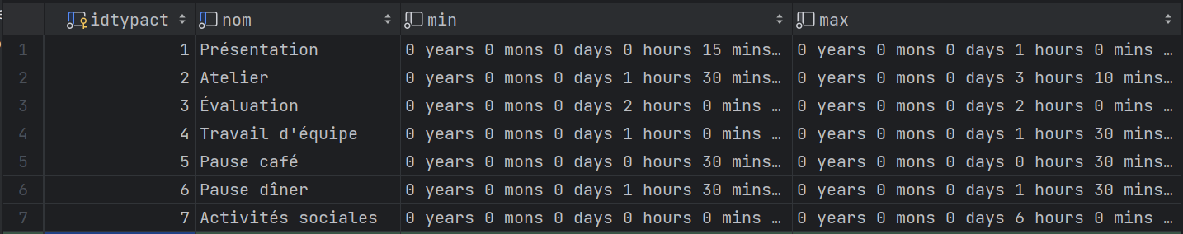

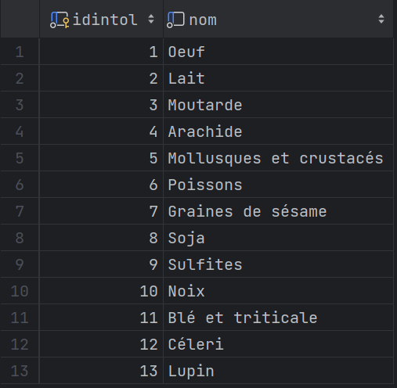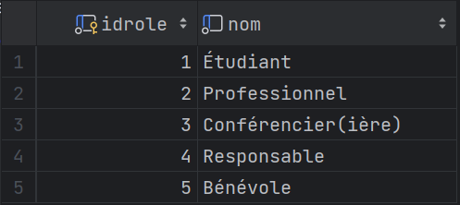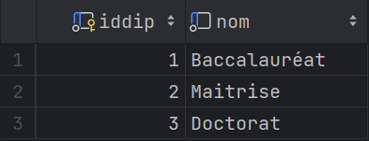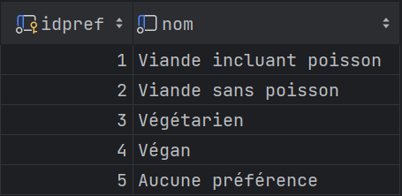

### 

### Insertion des événements, thèmes et activités

Après l’insertion des données dictionnaire, un membre du comité scientifique procéderait à la création d’un événement, puis à l’ajout de ses thèmes et activités.

Les procédures pour l’insertion des thèmes vérifient que le début et la fin d’un thème se situe à l’intérieur du début et de la fin de l’événement. Il en va de même pour l’insertion des activités, qui vérifie que le début et la fin d’une activité se situe à l’intérieur du début et de la fin d’un thème.

Également, la procédure d’insertion des activités prend en compte l’association d’une activité à son type à l’aide de la table « deroulement ». Ainsi, on vérifie que le début et la fin d’une activité concorde avec la durée minimale et maximale de son type d’activité. Cette insertion dans la table « deroulement » sera démontrée à la figure 3.15. Pour le moment, nous ne faisons qu’insérer les activités.

Figures 3.1, 3.2, 3.3 - [Code SQL](https://pastebin.com/raw/9cM0qfjJ)

(01_evenement_test-val_ins.sql, 02_theme_test-val_ins.sql, 03_activite_test-val_ins.sql)

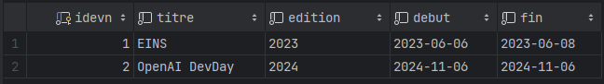

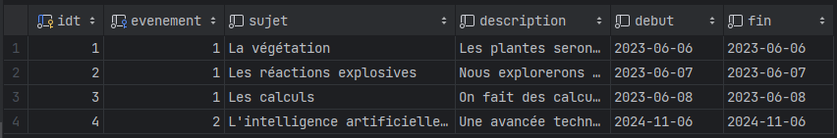

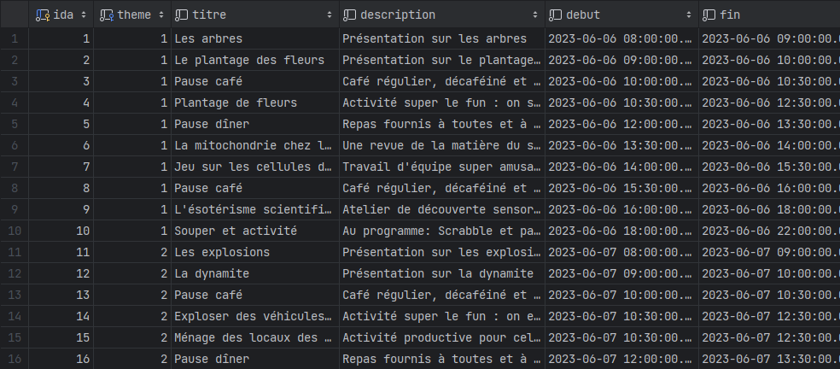

### Insertion des membres du staff

Avant de créer des enregistrements pour un événement, il faut d’abord que les personnes se créent se créent des comptes.

Figure 3.4 - [Code SQL](https://pastebin.com/raw/UStn1Qpc) (04_compte_test-val-ins)

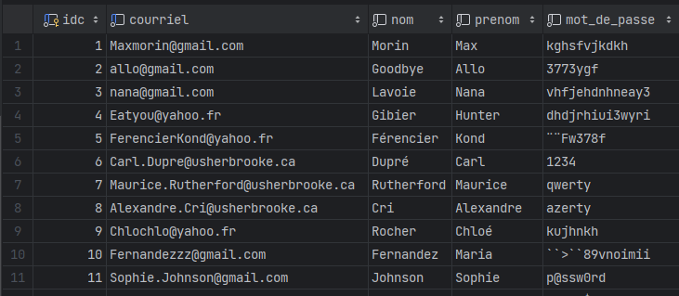

Puis, nous faisons les enregistrements des membres du staff à l’aide de procédures. Il existe une procédure pour chacun de nos cinq types de rôles pouvant être associés à un enregistrement. Pour les membres du staff, on prend les renseignements de l’enregistrement en plus du numéro de téléphone, qui est un attribut de la table « staff ».

Pour visualiser les enregistrements selon leurs rôles, nous avons créé cinq vues : vue_etudiants, vue_professionnels, vue_conferenciers, vue_responsables et vue_benevoles (vue_cre.sql). Commençons par visualiser l’insertion des membres du staff dans notre base de données.

Figure 3.5, 3.6, 3.7 - [Code SQL](https://pastebin.com/raw/DmfpFN7z) (05_responsable_test-val_ins.sql, 06_conferencier_test-val_ins.sql,

07_benevole_test-val_ins.sql)



### 

### 

### 

### Association des membres du staff aux thèmes et aux activités

Les enregistrements que nous venons de créer pour les membres du staff peuvent être associés à certains thèmes et activités selon leur rôle.

Pour les bénévoles, on suppose que leur participation à un événement permet de couvrir un ensemble de besoins généraux des événements. Ainsi, il n’y a aucune association particulière requise pour ce type de personne.

Pour les responsables, ceux-ci sont associés aux thèmes auxquels ils sont responsables à l’aide de la table « gestion ». La procédure d’insertion d’un enregistrement et d’un thème à la table « gestion » permet de vérifier:

1. Que l’enregistrement et le thème que nous ajoutons sont tous deux associés au même événement
2. Que l’enregistrement ajouté est associé à un type « Responsable ».

Pour les animateurs, soit les responsables et les conférenciers, ceux-ci sont associés aux activités qu’ils animent à l’aide de la table « animation ». La procédure d’insertion d’un enregistrement et d’un thème à la table « animation » permet de vérifier:

1. Que l’enregistrement et l’activité que nous ajoutons sont tous deux associés au même événement
2. Que l’enregistrement ajouté est associé à un type « Responsable » ou « Conférencier ».

Figure 3.8, 3.9 - [Code SQL](https://pastebin.com/raw/BbWXPq6U) (08_gestion_test-val_ins.sql, 09_animation_test-val_ins.sql)

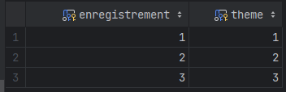

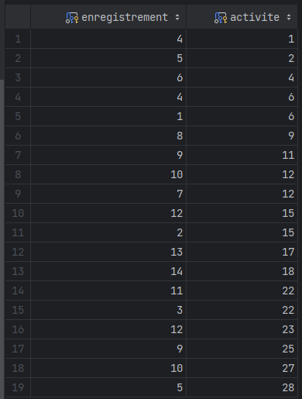

### 

### 

### Insertion des membres du public

À présent, notre période d’inscription est ouverte aux étudiants et aux professionnels souhaitant s’enregistrer à notre événement. On considère que ceux-ci utiliseront une plateforme Web et que, selon les options cochées, les informations qu’ils entreront à l’intérieur des champs correspondront avec l’utilisation de la bonne procédure d’insertion.

Considérons les trois cas de figure suivant:

1. L’inscription d’un étudiant ne provenant pas de l’UdeS
2. L’inscription d’un étudiant provenant de l’UdeS
3. L’inscription d’un professionnel

Figure 3.10, 3.11 - [Code SQL](https://pastebin.com/raw/agFpVd7t) (10_etudiant_test-val_ins.sql, 11_professionnel_test-val_ins.sql)

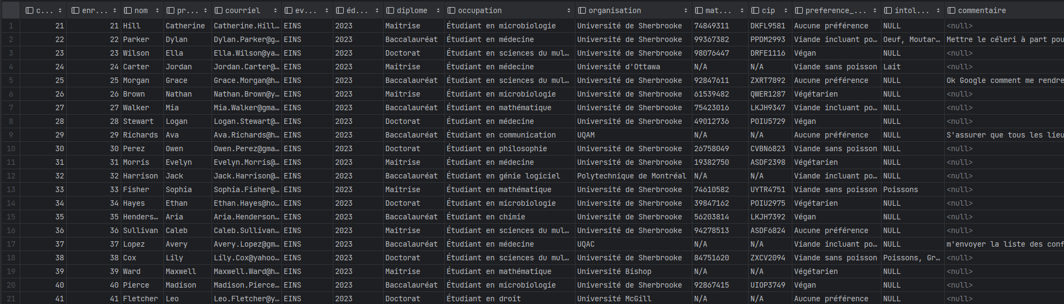

### 

### Association des chambres et des absences des conférenciers

À la fin de la période d’inscription, on procède à la réservation des chambres des conférenciers. Notre procédure d’ajout de chambre permet de vérifier que l’enregistrement auquel est associé la chambre est un enregistrement ayant le rôle « Conférencier ». Si on souhaite modifier la procédure d’insertion pour inclure, par exemple, des bénévoles, la procédure d’insertion peut être modifiée à cet effet. Également, quoiqu’il aurait été possible de mettre une contrainte pour vérifier que les dates de réservation concordent avec les dates de début et de fin d’un événement, cette fonctionnalité serait excessive. On suppose que le responsable s’occupant des réservations des chambres pour les conférenciers est en mesure de s’assurer lui-même que ses dates de réservation sont conformes avec les dates de l’événement. À noter que la date de début de la réservation est considérée comme étant le soir, et la date de fin le matin, tel qu’il est commun lors des réservations d’hôtel.

Figure 3.12 - [Code SQL](https://pastebin.com/raw/CsGwv5YR) (12_chambre_test-val_ins.sql)

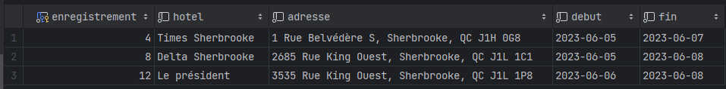

Notre table « absence » sert à vérifier à quel moment certains conférenciers sont présents ou non lors d’un événement. Cela permet deux fonctions:

1. Ne pas considérer les repas des conférenciers lors des jours où ils sont absents
2. Vérifier qu’un conférencier n’est pas absent lors d’une journée où il doit animer une activité

Aussi, notre procédure d’ajout d’absence permet de jumeler deux absences faisant superposition, au besoin. La procédure vérifie que l’insertion est bel et bien pour un enregistrement ayant un rôle de conférencier, mais cette contrainte peut être modifiée au besoin selon les besoins futurs.

Figure 3.13 - [Code SQL](https://pastebin.com/raw/Gd64ZQFb) (13_absence_test-val_ins.sql)

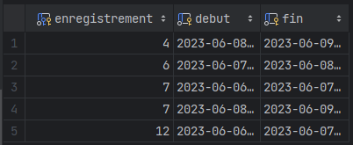

### Association des locaux, des équipes et des traiteurs

Également à la fin de la période d’inscription, on peut procéder à l’insertion et l’association des locaux, des traiteurs et des équipes, puisque l’on connaît le nombre total de participants à un événement.

Pour l’insertion des équipes, notre procédure d’insertion de données à la table « equipe » vérifie que:

1. Les enregistrements ajoutés sont de types « Étudiant » ou « Responsable »
2. L’activité auquel on associe l’équipe est une activité de type « Travail d’équipe »

Pour l’insertion des traiteurs, pour chaque jour de l’événement, on associe un traiteur. Une contrainte est mise en place afin de s’assurer qu’il n’y a pas de commande de traiteur possible avant ou après l’événement auquel il est associé.

Figure 3.14, 3.15, 3.16, 3.17 - [Code SQL](https://pastebin.com/raw/3g2Hp9EY) (14_local_test-val_ins.sql, 15_deroulement_test-val_ins.sql, 16_equipe_test-val_ins, 17_traiteur_test-val_ins.sql)

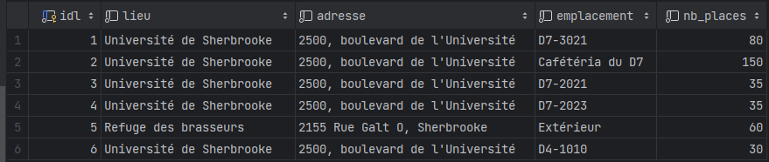

### 

### 

### 

### Association des évaluations

Une fois un événement terminé, on corrige les copies des étudiants de l’UdeS ayant été évalués lors d’une activité d’évaluation. Notre procédure d’insertion à la table évaluation permet de vérifier que

1. Les enregistrements ajoutés font parti de la table « etudiant_udes »
2. L’activité auquel on associe l’enregistrement est une activité de type « Évaluation »

Figure 3.18 - [Code SQL](https://pastebin.com/raw/w2fXusjh) (18_evaluation-val_ins.sql)

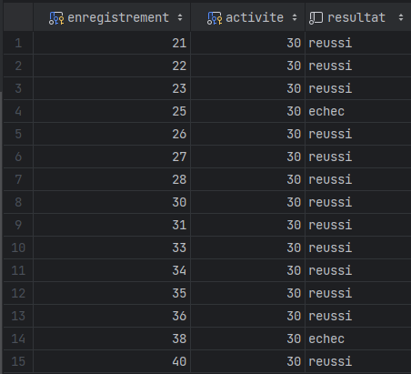

# 

# Tables virtuelles et requêtes

En vue de répondre aux besoins du client, nous fournirons ici l’ensemble des requêtes et des vues nécessaires à ces fins.

Débutons par nos requêtes:

« Combien y a-t-il de personnes inscrites à un évènement ? »

Figure 4.1 - [Code SQL](https://pastebin.com/raw/xjUUARy5) (R01.sql)



« Combien y a-t-il de conférenciers(ières) à un évènement ? »

Figure 4.2 - [Code SQL](https://pastebin.com/raw/XQ5V93qN) (R02.sql)



« Quels sont les endroits où se déroulent les ateliers d’un évènement ? »

Figure 4.3 - [Code SQL](https://pastebin.com/raw/0EAz7pZ8) (R03.sql)

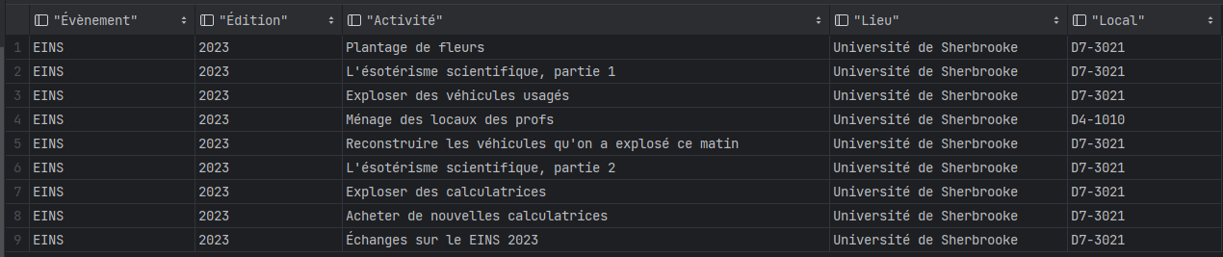

« Quels sont les endroits où se déroulent les pauses d’un évènement ? »

Figure 4.4 - [Code SQL](https://pastebin.com/raw/CXDf4R1k) (R04.sql)

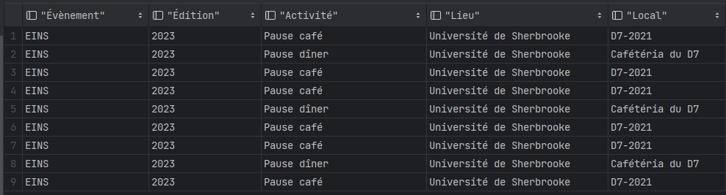

« Combien de nuits d’hôtel faut-il réserver pour chaque conférencier(ière) pour tous les évènements ? »

Figure 4.5 - [Code SQL](https://pastebin.com/raw/VnJH8r2M) (R05.sql)

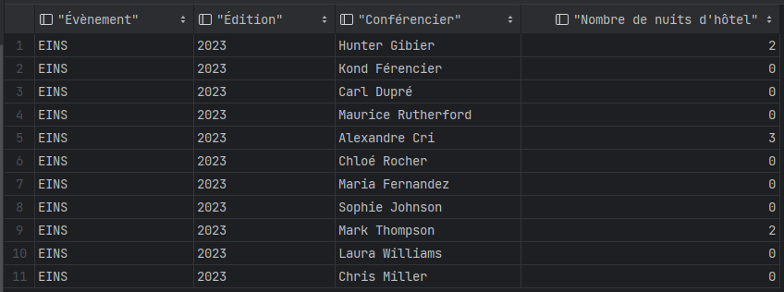

Pour le programme détaillé d’un événement, il serait possible de fournir l’ensemble de ces détails à partir d’une requête. Toutefois, puisque l’énoncé suivant nous demande de le calculer, nous le ferons à l’aide d’une table virtuelle :

« Calculer le programme détaillé d’un événement : évènement, édition, le thème, les activités, les périodes, les conférenciers(ières) et l’endroit. »

Figure 4.6 - [Code SQL](https://pastebin.com/raw/Gtkx8F3A) (vue_cre.sql - programme_details)

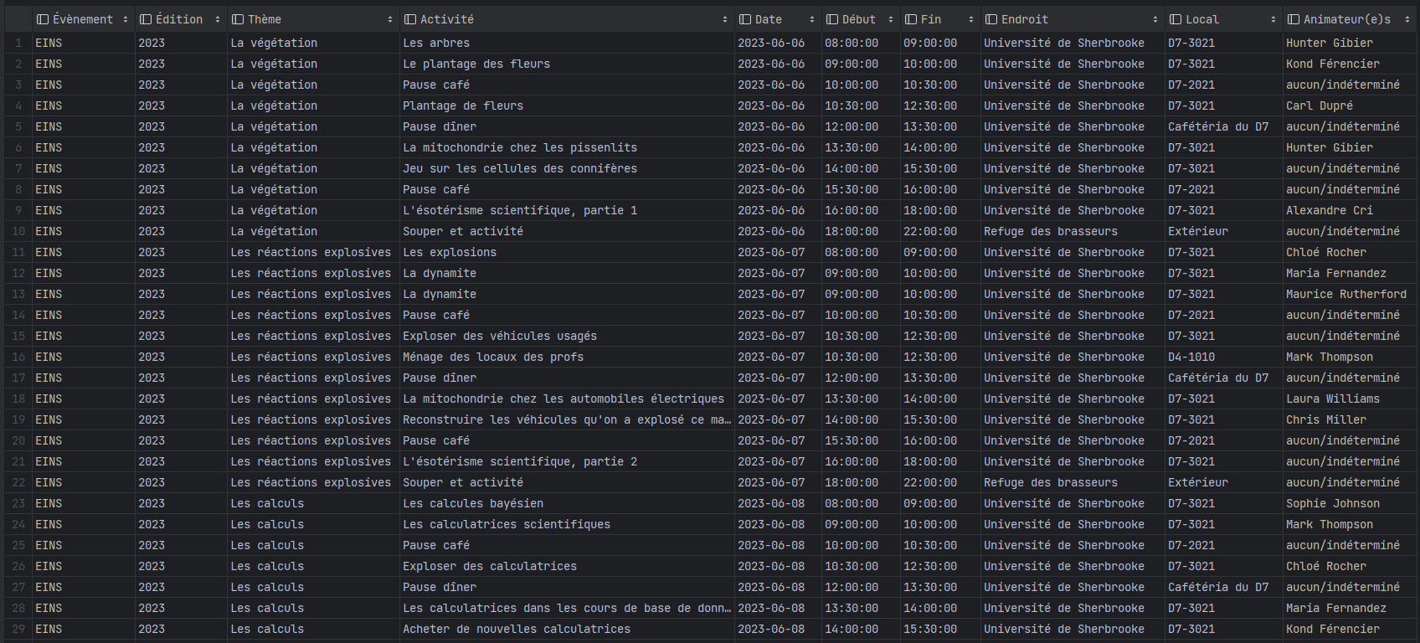

Puis finalement, les deux énoncés ci-dessous sont par rapport à la commande des traiteurs:

« Combien de nombres de repas faut-il commander par personne selon les préférences et les allergies des personnes pour tous les évènements ? »

« Calculer la commande des traiteurs d’un évènement : le traiteur, le nombre de repas par préférence, les dates de livraisons. »

Notre base de données contient deux vues qui servent à visualiser les besoins pour les commandes des traiteurs :

1. Une table sommaire des repas
2. Une table nominale pour les intolérances alimentaires

Rappelons-nous que notre table « absence » permet de vérifier, entre autres, durant quels jours certains conférenciers sont absents. Ainsi, il est normal de voir que le nombre de repas nécessaire est différent de jour en jour.

Figure 4.7, 4.8 - [Code SQL](https://pastebin.com/raw/Gtkx8F3A) (vue_cre.sql - repas_sommaire/repas_nominal)



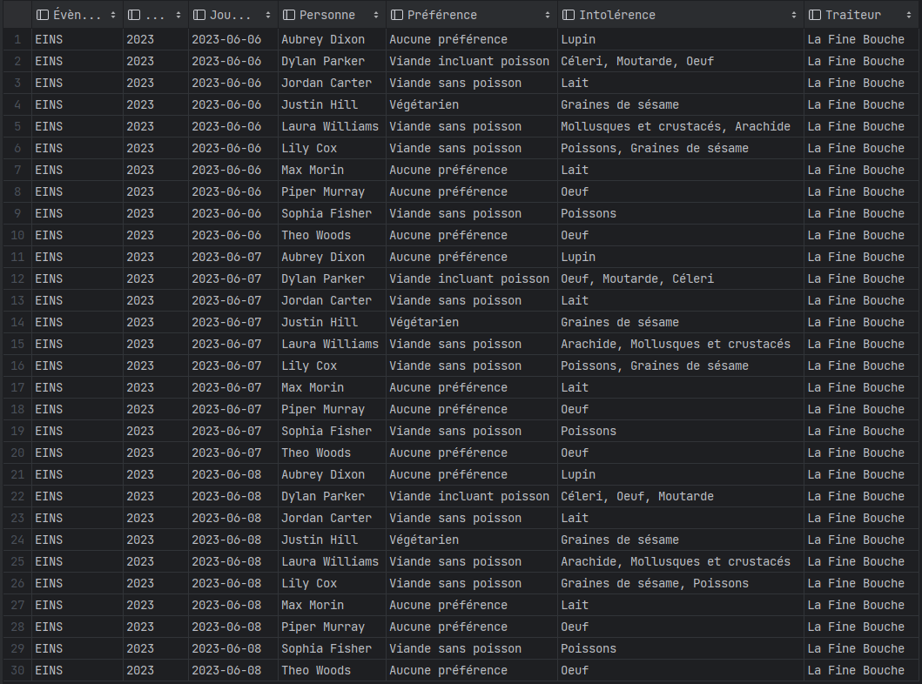

# Conclusion

Tel que nous l’avons démontré, notre base de données répond à l’entièreté des attentes, des besoins et des exigences du projet et bien plus encore. La conception de notre MCD et de notre MLD a été conçu en vue de garantir l’exactitude, la cohérence, l’intégrité, la fiabilité, la robustesse, la performance et l’évolutivité de notre base de données, ce que nous avons accompli en assurant la normalisation de notre base de données, à l’aide d’un ensemble de procédures d’insertion comportant les contraintes nécessaire et à l’aide de requêtes démontrant la pleine fonctionnalité de notre base de donnée.



1. Mocodo 4.1.1, logiciel en ligne, <https://mocodo.net/>, consulté le 25 novembre 2023.
2. Hubert Tardieu, Arnold Rochfeld et René Colletti, La méthode Merise. Principes et outils, Editions d'Organisation, 2000, ISBN 978-2-7081-2473-8.
3. JetBrains, DataGrip: The Cross-Platform IDE for Databases, <https://www.jetbrains.com/datagrip/>, consulté le 25 novembre 2023.